«Ақмола облысы білім басқармасының
Степногорск қаласы бойынша білім бөлімі
Степногорск қаласының
Қаныш Сәтпаев атындағы № 9
жалпы орта білім беретін мектебі» КММ
І жарты жылдықтың (2-тоқсанның) қорытындысы бойынша
МӘТІНДІК ЕСЕП

Оқу жылының басында мектепте мектеп алды даярлық сыныптарымен қоса есептегенде (35 оқушы) 784 оқушы болды, І жарты жылдықтың соңында мектеп алды даярлық сыныптарымен қоса есептегенде (37 оқушы) – 780 оқушы болды. 2 Мектептегі қозғалыстардың нәтижесінде 2-тоқсан барысында 14 оқушы келді де 28 оқушы кетті. Негізінен оқушылардың қозғалысы қала ішіндегі мектептер, облыс және республика мектептерінің арасында болды.

 | 1 тоқсан | 2 тоқсан
Оқушылар саны | 784 | 780
Үлгерім % | 100 | 100
«4» пен «5» | 439 | 432
Үздіктер | 107 | 106
Екпінділер | 332 | 326
Үлгерім сапасы % | 65.72% | 65,06 %

Оқу жылының басымен салыстырғанда 4 оқушыға азайған. Негізінен кеткен оқушылар мекенжайының ауысуына және ата-анасының жұмыс бабына байланысты көшіп кеткендер. Осы оқушылардың арасында үздіктер мен екпінділер болуы қынжылтады. Үздіктер саны 1-тоқсанның соңымен салыстырғанда 1 оқушыға азайса , екпінділер саны 6 оқушыға азайған. Оның себебі, екпінділердің үздіктер қатарына қосылуы бар да, орташалардың екпінділер қатарына қосылуы аздау. Орташа білім сапасы 2 тоқсанда да тұрақты деп санауға болады. Жоспар бойынша барлық бақылау жұмыстары, диктант, шығарма, мазмұндамалар, БЖБ, ТЖБ жазылды.

Сыныптар | Жыл басында | І тоқсанның аяғында | 2-тоқсанның аяғында І жарты жылдықтың соңында | Үздіктер  І т 2-т |  | Екпінділер  І т 2-т |  | Сапа  І т 2-т
1-4 | 261 | 257 | 273 | 52 | 50 (-2) | 92 | 86 (-6) | 51,9 | 70
5-9 | 375 | 374 | 370 | 37 | 37 | 192 | 187(-5) | 61,2 | 60,5
10-11 | 102 | 101 | 100 | 18 | 19 (+1) | 48 | 53 (+5) | 66 | 72

Биылғы оқу жылында «Алтын белгіге» үміткерлер саны – 7. Олар: Айған Меруерт ,Кайюмова Айдана ,Нурадинова Айгерім ,Зейнилова Диляра, Искакова Диляра,Қияш Арайлым, Шади Перизат.
11-сыныптар бойынша «Үздік аттестатқа» үміткерлер 3 оқушы .Олар: Қайролла Дильназ, Батталова Мадина; Мухамедрахимова Диляра;
9-сыныптар бойынша «Үздік аттестатқа» үміткерлер 6 оқушы. Олар: Турахмаксум Аянат, Алпысбай Диас , Нурадинова Назерке, Сатымов Бекарыс, Бекмағамбетов Асқар ,Отарбек Айнур
Биылғы оқу жылында 15 жастағы 44 оқушы PIZA халықаралық зерттеуге қатысты. 4 және 9 сынып оқушылары сәуір айында ББЖМ ге қатысуына байланысты жоспар бойынша әр түрлі дайындықтар өткізілуде.
15.12.2023 жылы Ақмола облыстық ББ ұйымдастыруымен «Bilim Land» компаниясының «Bilim Centr» цифрлық білім беру порталының көмегімен білім алушылардың функционалдық сауаттылық деңгейін анықтау мақсатында ББЖМ (тест ) алынды.
ББЖМ мектепішілік жоспар бойынша келесі кесте бойынша өтті :
9 А сынып - сағат 9 00-11 30
9 Ә сынып - сағат 9 00-11 30
9 Б сынып - сағат 11 40-14 10
4А сынып- сағат 14 20-15 35
4Ә сынып- сағат 14 20-15 35
4Б сынып- сағат 15 40-16 55
Мектептен тестке 4 сыныптар бойынша 54 оқушы, 9сыныптар бойынша 74 оқушы қатысты . 1 оқушы Кабаев Рахат отбасы жағдайына байланысты сабаққа келмей, тест тапсыра алмады.
Тесттілеу нәтижесі бойынша білім алушылар үлесі:
4 саныптар бойынша ББЖМ нәтижесіне тоқталатын болсақ, орташа пайызы -43%. Орташа балл 13/30
Жеке сыныптар бойынша нәтиже:
4 «А» сынып. Сынып жетекшісі Байборанова А.Д. Сыныпта 18 оқушы. Тестілеу нәтижесі -12,3 %.
4 «Ә» сынып. Сынып жетекшісі Ашимова А.К. Сыныпта 18 оқушы. Тестілеу нәтижесі -11,3%.
4 «Б» сынып. Сынып жетекшісі Мусенова А.Р. Сыныпта 19 оқушы. Тестілеу нәтижесі -14,4%.
Үш сыныптың тістілеу нәтижесі бойынша ең төмен балл -11,3%. Ең төмен нәтиже көрсеткен білім алушылар саны -1.Тістілеу нәтижесі бойынша ең жоғары балл -14,4%. Ең жоғары нәтиже көрсеткен білім алушылар саны-1.
№ | Сынып | Оқушылар саны | Жалпы орташа балл | Оқу сауаттылығы бойынша | Математика сауаттылығы бойынша | Жаратылыстану пәндері бойынша
1 | 4 А | 18 | 12,3 | 3,9 | 5,1 | 3,3
2 | 4 Ә | 18 | 11,3 | 3,5 | 4,9 | 2,9
3 | 4 Б | 18 | 14,4 | 4,8 | 6 | 3,7

Ал 9 сыныптар бойынша:
Үш сынып бойынша , яғни орташа балл-33,5 \75 .
9А сынып-25,1 балл
9Ә сынып 33,5 балл
9 Б сынып-40,8 балл

№ | Сынып | Оқушылар саны | Жалпы орташа балл | Оқу сауаттылығы бойынша | Математика сауаттылығы бойынша | Жаратылыстану пәндері бойынша
1 | 9 А | 24 | 25,1 | 12 | 3,3 | 9,9
2 | 9 Ә | 25 | 33,5 | 15,9 | 4,4 | 13,2
3 | 9 Б | 25 | 40,8 | 19,2 | 6 | 15,6

Жалпы бағыттар бойынша көрсеткіш:

№ | Сынып | Оқу сауаттылығы бойынша | Математика сауаттылығы бойынша | Жаратылыстану пәндері бойынша
1 | 9 А | 40% | 25,4% | 30,9%
2 | 9 Ә | 53% | 33,8% | 41,3%
3 | 9 Б | 64% | 46,2% | 48,8%
 | жалпы | 52.3 % | 35.1% | 40.3%

Математикалық сауаттылық- 35.1%
Оқу сауаттылық – 52.3 %
Жаратылыстанушылық ғылыми сауаттылық -40.3%
Ең жоғары орташа балл оқу сауаттылығы, ең төмен орташа балл математикалық сауаттылық.
Ұсыныс : Тесттің нәтижелері бойынша оқушылармен білмеген,түсінбеген сұрақтармен , тақырыптармен жұмыс жасау; оқушыларды ББЖМ ге жеке жоспарлары бойынша дайындау.
Осындай білім нәтижелерімен қатар, оқушыларымыз түрлі байқау сайыстарға белсене қатысты, Атап айтар болсақ, негізгі пәндер бойынша Республикалық олимпиаданың мектепшілік және қалалық кезеңіне қатысқандар:
24.11.2023 жылы 9-11 сынып аралығында Республикалық олимпиаданың мектепішік кезеңі өтті. Мектепішілік олимпиаданы МӘБ жетекшілерінің бастауымен тапсырмалар дайындалып, бұйрық бойынша тексеру комиссиялар құрылып өткізілді. Оқушылардың олимпиадалық жұмыстары тексеріліп, хаттамалар толтырылды. (Қосымша)
Қатысушылардың жинаған ұпай санына қарай жүлделі орындарды қалалық кезеңге ұсынылды.
Мектептен олимпиадаға 112 оқушы қатысып, 56 оқушы қалалық олимпиадаға жолдама алды. Әр пәннен, әр сыныптан 2 оқушыдан жіберілді.
19.12.2023 және 20.12.2023 жылы 9-11 сынып аралығында Республикалық олимпиаданың қалалық кезеңі өтті.
Мектептен олимпиадаға 54 оқушы қатысып, 25 оқушы жүлделі орынға ие болды 3 оқушы облыстық кезеңге олимпиадаға жолдама алды.

 | Алынған орны | Аты-жөні | пән | сынып | Мұғалімдері
1 | 3 орын | Булатова Дарига | қазақ тілі және әдебиет | 10 | Онайбаева Гулбаршын Толегеновна
2 | 3 орын | Советова Фариза | қазақ тілі және әдебиет | 11 | Сарбиева Жанаргуль Калибековна
3 | 1 орын | Айған Меруерт | қазақ тілі және әдебиет | 11 | Сарбиева Жанаргуль Калибековна
4 | 3 орын | Калиева Жанель | орыс тілі мен әдебиеті | 10 | Примбетова Манзура Куватовна
5 | 1 орын | Шади Перизат | орыс тілі мен әдебиеті | 11 | Примбетова Манзура Куватовна
6 | 4 орын | Уланова Айша | орыс тілі мен әдебиеті | 11 | Примбетова Манзура Куватовна
7 | 3 орын | Cериков Диас | Қазақстан тарихы | 10 | Кожахметова Нургуль Темирбаевна
8 | 2 орын | Тураров Нурсултан | Қазақстан тарихы | 10 | Кожахметова Нургуль Темирбаевна
9 | 2 орын | Нурхалиева Алия | Қазақстан тарихы | 11 | Арапов Сарсенбай Октябревич
10 | 1 орын | Батталова Мадина | Қазақстан тарихы | 11 | Арапов Сарсенбай Октябревич
11 | 4 орын | Жылқыбай Алдияр | Құқықтану негіздері | 10 | Кожахметова Нургуль Темирбаевна
12 | 3 орын | Исламбекова Гаухар | Құқықтану негіздері | 11 | Арапов Сарсенбай Октябревич
13 | 4 орын | Сунгенова Камила | Химия | 10 | Нұрлан Жансая
14 | 4 орын | Жақып Рахат | Химия | 11 | Нұрлан Жансая
15 | 3 орын | Мухамедрахимова Диляра | биология | 11 | Кожамжарова Айсара Бахытовна
16 | 2 орын | Турахмаксум Аянат | Қазақстан тарихы | 9 | Кожахметова Нургуль Темирбаевна
17 | 4 орын | Бакытова Гульназ | Қазақ тілі және әдебиеті | 9 | Шабарова Улпан Мунировна
18 | 4 орын | Жанибекқызы Арайлым | Қазақ тілі және әдебиеті | 9 | Сарбиева Жанаргүл Қалибековна
19 | 3 орын | Қаратай Айзада | Құқықтану негіздері | 9 | Кожахметова Нургуль Темирбаевна
20 | 4 орын | Куйшебекова Индира | Құқықтану негіздері | 9 | Кожахметова Нургуль Темирбаевна
21 | 2 орын | Отарбек Айнұр Марсқызы | орыс тілі мен әдебиеті | 9 | Орманова Раушан Базарбаевна
22 | 4 орын | Сатымов Бекарыс | Ағылшын тілі | 9 | Есметова Асель Еркинкызы
23 | 2 орын | Омуртаева Арина | Ағылшын тілі | 9 | Жусипова Газиза Жумахметовна
24 | 4 орын | Айдар Аружан | биология | 9 | Молодахметова Гүлзат Бауыржанқызы
25 | 4 орын | Ермек Мадина | Ағылшын тілі | 10 | Абуова Дана Қанатовна

Ұсыныс: Физика, математика .информатика, география пән мұғалімдеріне дарынды оқушылармен жұмысты дұрыс ұйымдастыру ,жалғастыру.
24.11.2023 жылы 7-8 сынып оқушыларының арасында математика, қазақ тілі және әдебиеті, физика, ағылшын тілі, орыс тілі, информатика, биология,география, химия және Қазақстан тарихы пәндері бойынша Республикалық олимпиаданың мектепішік кезеңі өтті. Мектепішілік олимпиаданы МӘБ жетекшілерінің бастауымен тапсырмалар дайындалып, бұйрық бойынша тексеру комиссиялар құрылып өткізілді. Оқушылардың олимпиадалық жұмыстары тексеріліп, хаттамалар толтырылды. (Қосымша)
Қатысушылардың жинаған ұпай санына қарай жүлделі орындарды қалалық кезеңге ұсынылды.
Мектептен олимпиадаға 74 оқушы қатысып, жүлделі орын алған 38 оқушы қалалық олимпиадаға жолдама алды. Әр пәннен, әр сыныптан 2 оқушыдан жіберілді.
ОҚУШЫЛАРДЫҢ ЖЕТІСТІКТЕРІ
2023-2024 оқу жылының І жарты жылдығының
Мектепішілік:
№ | Мұғалімнің аты-жөні | Оқушының аты-жөні | Іс-шара | Сынып | Нәтижесі
 | Жетекшісі Абуова Д.К | Айтмағанбет Қаламқас | Қазақстан халқы тілдері онкүндігі аясында өткен 3-8 сыныптар арасында мектепішілік "Абай - дара, Абай - дана" мәнерлеп оқу байқауында (ағылшын тілі пәні бойынша) | 3 "Б" сынып оқушысы | 1 орын  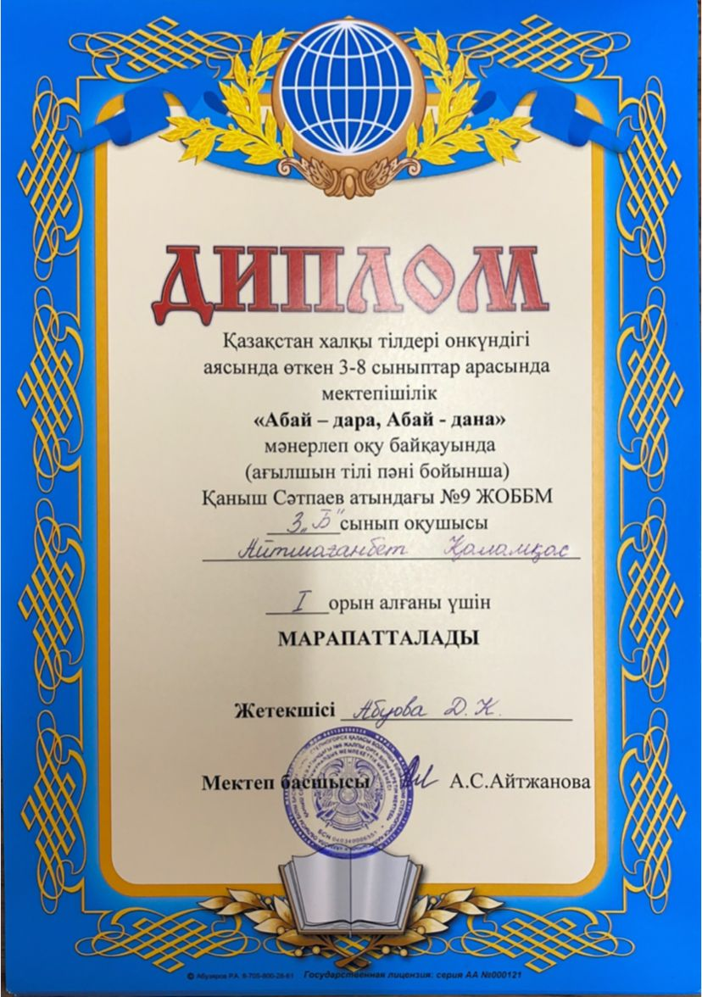
 | Жетекшісі Абуова Д.К | Оспан Айару | Қазақстан халқы тілдері онкүндігі аясында өткен 3-8 сыныптар арасында мектепішілік "Абай - дара, Абай - дана" мәнерлеп оқу байқауында (ағылшын тілі пәні бойынша) | 3 "А" сынып оқушысы | 1 орын.  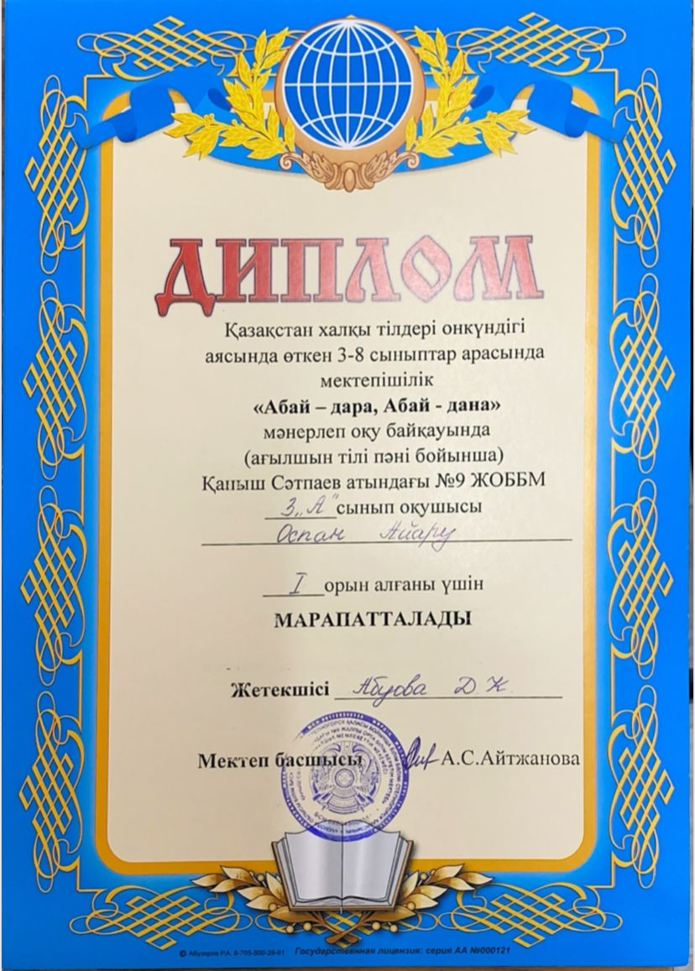
 | Жетекшісі Абуова Д.К | Әбдіжапбар Жантөре | Қазақстан халқы тілдері онкүндігі аясында өткен 3-8 сыныптар арасында мектепішілік "Абай - дара, Абай - дана" мәнерлеп оқу байқауында (ағылшын тілі пәні бойынша) | 3 "Ә" сынып оқушысы | 2 орын.
 | Жетекшісі Абуова Д.К | Хамзаева Алина | Қазақстан халқы тілдері онкүндігі аясында өткен 3-8 сыныптар арасында мектепішілік "Абай - дара, Абай - дана" мәнерлеп оқу байқауында (ағылшын тілі пәні бойынша) | 4 "А" сынып оқушысы | 1 орын.  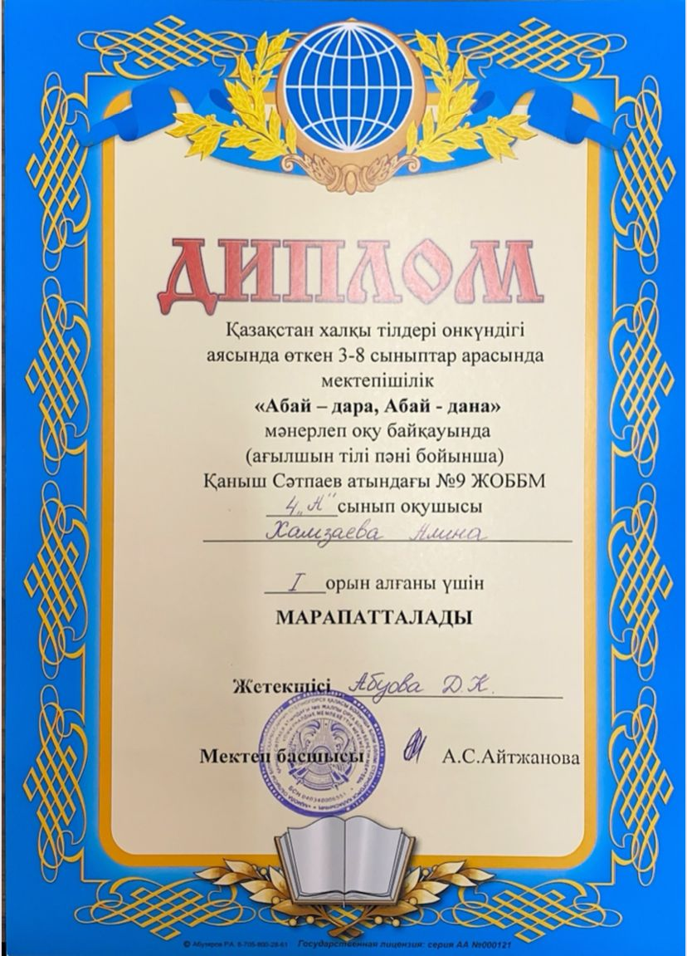
 | Жетекшісі Абуова Д.К | Ербол Ерали | Қазақстан халқы тілдері онкүндігі аясында өткен 3-8 сыныптар арасында мектепішілік "Абай - дара, Абай - дана" мәнерлеп оқу байқауында (ағылшын тілі пәні бойынша) | 4 "Ә" сынып оқушысы | 2 орын.  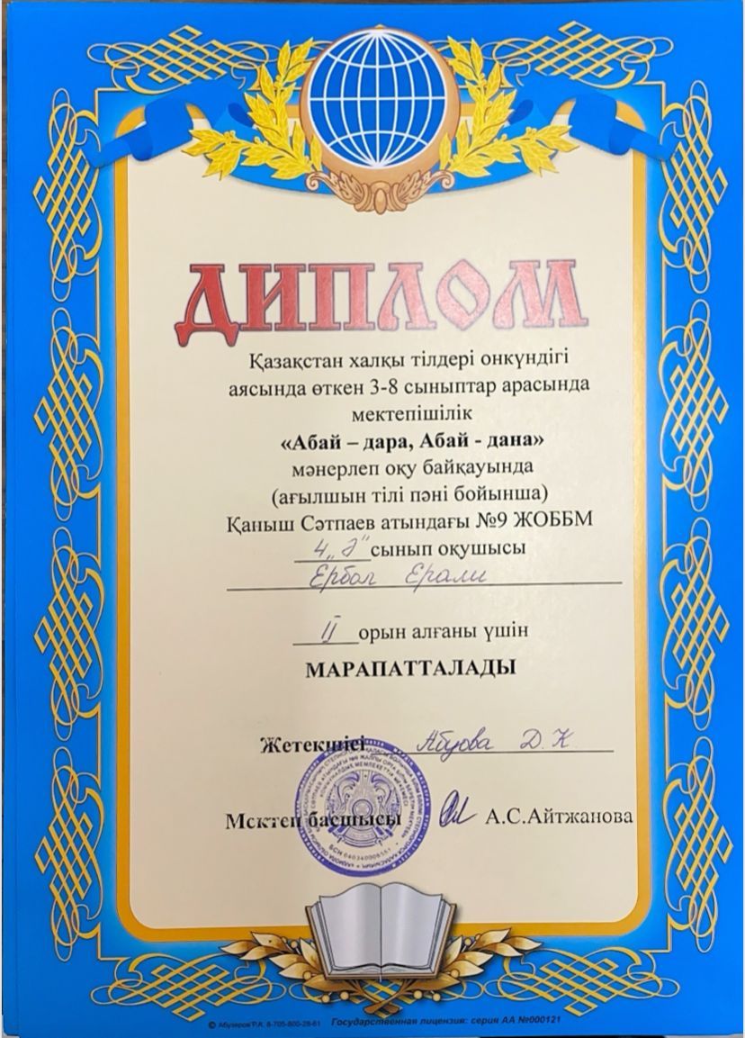
 | Жетекшісі Абуова Д.К | Тулегенов Абылайхан | Қазақстан халқы тілдері онкүндігі аясында өткен 3-8 сыныптар арасында мектепішілік "Абай - дара, Абай - дана" мәнерлеп оқу байқауында (ағылшын тілі пәні бойынша) | 4 "Б" сынып оқушысы | 3 орын.  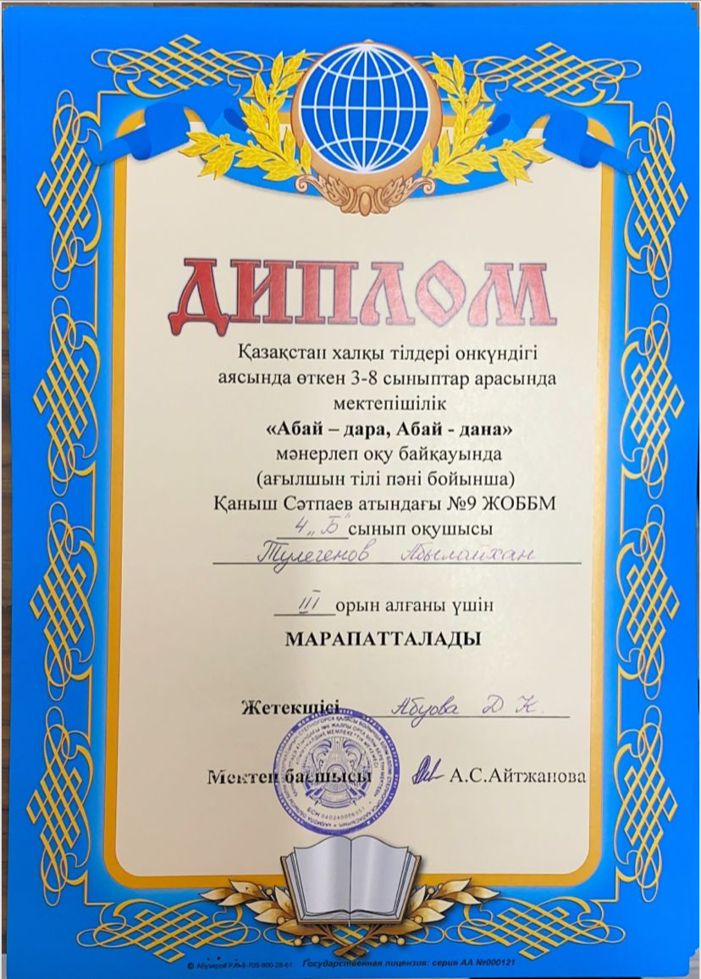
 | Жетекшісі Абуова Д.К | Бакибаева Аймекен | Қазақстан халқы тілдері онкүндігі аясында өткен 3-8 сыныптар арасында мектепішілік "Абай - дара, Абай - дана" мәнерлеп оқу байқауында (ағылшын тілі пәні бойынша) | 5 "А" сынып оқушысы | 1 орын.  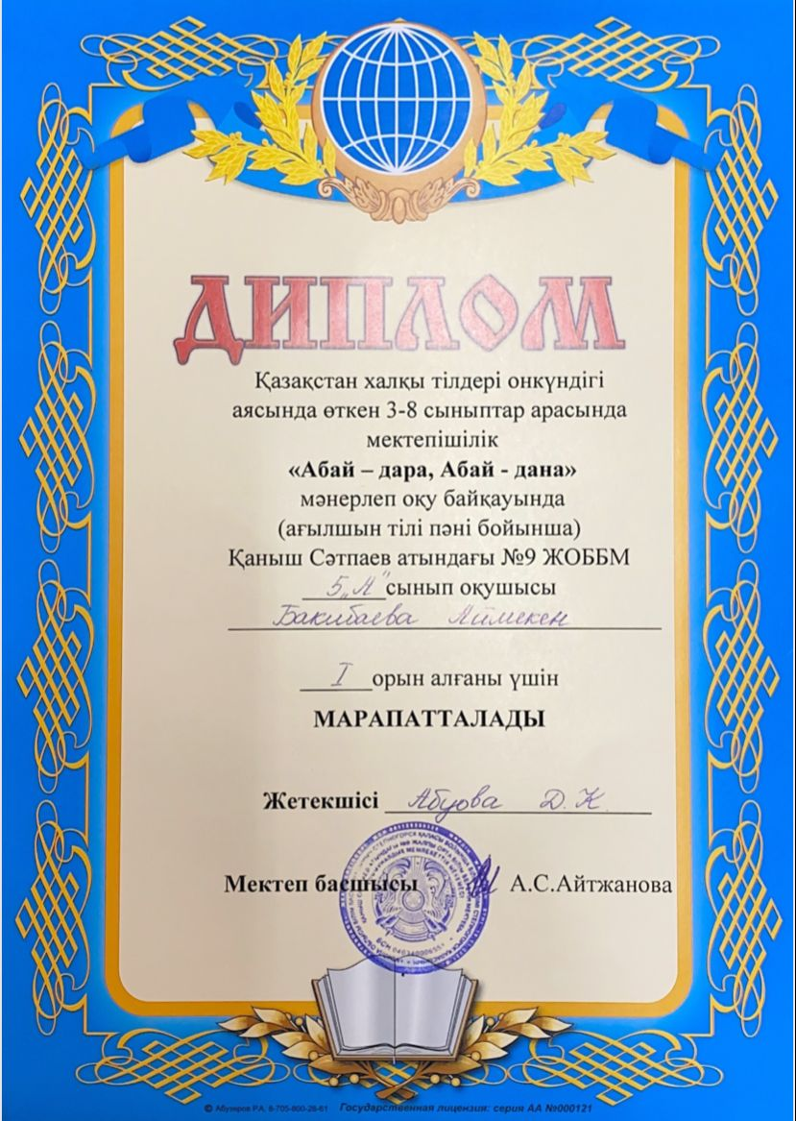
 | Аскарова А.К. | Қияш Арайлым | Оқушыларына арналған «Алтын түлек» олимпиадасы | 11 "Б" сынып оқушысы | 1 орын
 | Аскарова А.К. | Нурмаш Мейрман | «Алтын сақа» математикалық олимпиадасы | 6 "Б" сынып | І орын
 | Аскарова А.К. | Бектурсын Жәмилә | «Алтын сақа» математикалық олимпиадасы | 6 "А" сынып | ІІ орын
 | Аскарова А.К. | Ануарбек Ахмет | «Алтын сақа» математикалық олимпиадасы | 6 "Б" сынып | ІІІ орын
 | Аскарова А.К. | Дюсенбек Абильмансур | «Алтын сақа» математикалық олимпиадасы | 6 "А" сынып | ІІ орын
 | Жусипова Г.Ж | Айған Меруерт | "Қазақстан халқы тілдері күні орай 9-11 сынып оқушылары арасында мектепішілік «Ана тілім-ардағым» атты эссе байқауы | 11 сынып | 1 орын
 | Жумахметова А.А. | Олжабай Айдана | Қазақстан халқы тілдер онкүндігі аясында өткен 3-8 сыныптар арасында мектепшілік "Абай-дара, Абай-дана" мәнерлеп оқу байқауында (орыс тілі пән бойынша) | 3 сынып | 1 орын  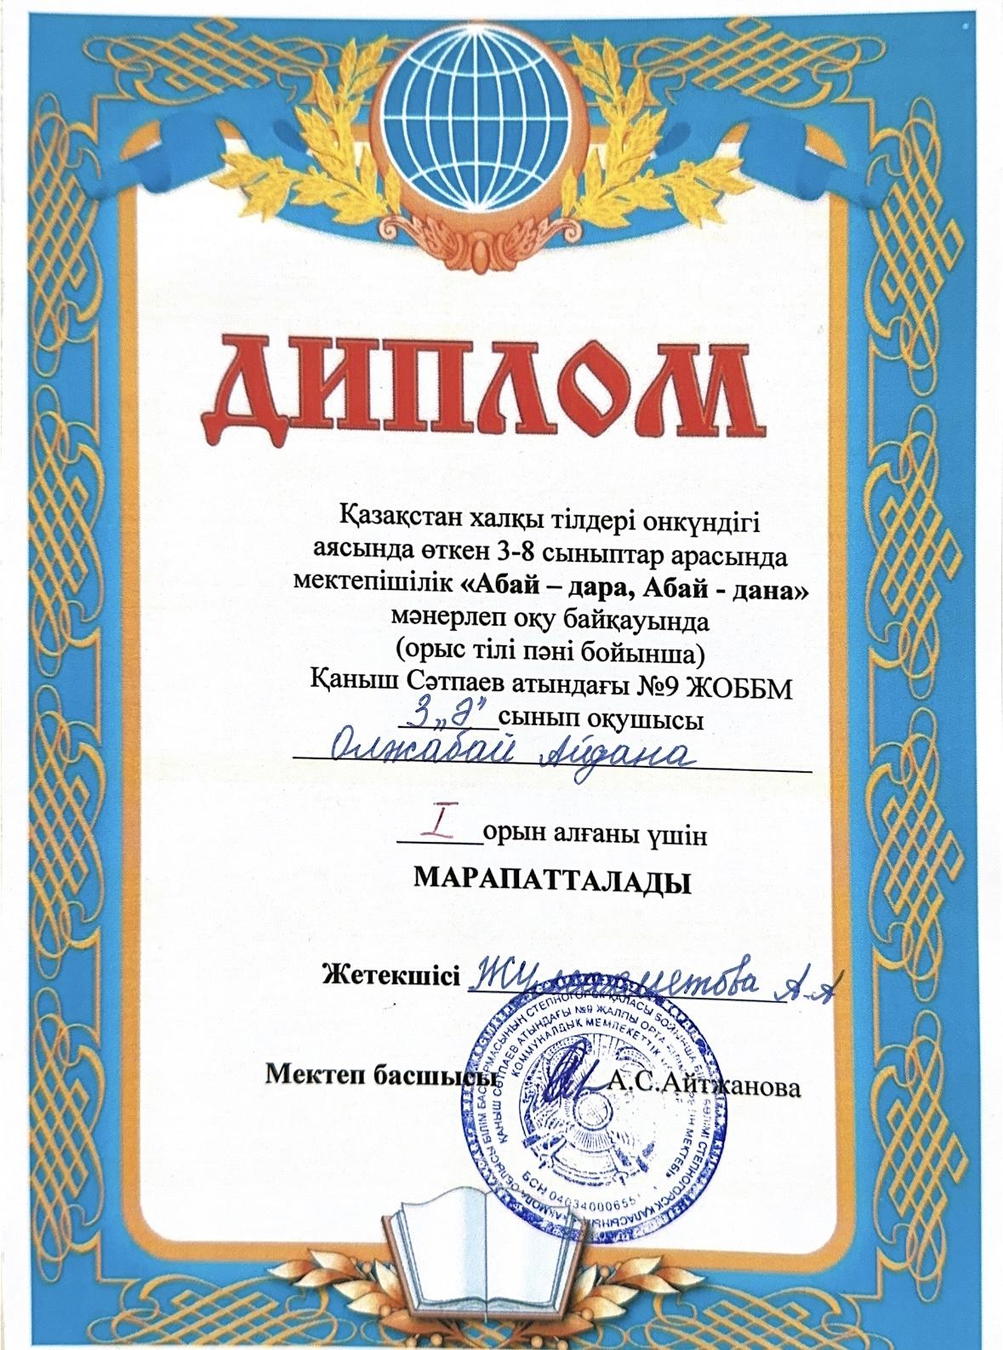
 | Жумахметова А.А. | Ермекова Айзере | Қазақстан халқы тілдер онкүндігі аясында өткен 3-8 сыныптар арасында мектепшілік "Абай-дара, Абай-дана" мәнерлеп оқу байқауында (орыс тілі пән бойынша) | 3 сынып | 2 орын  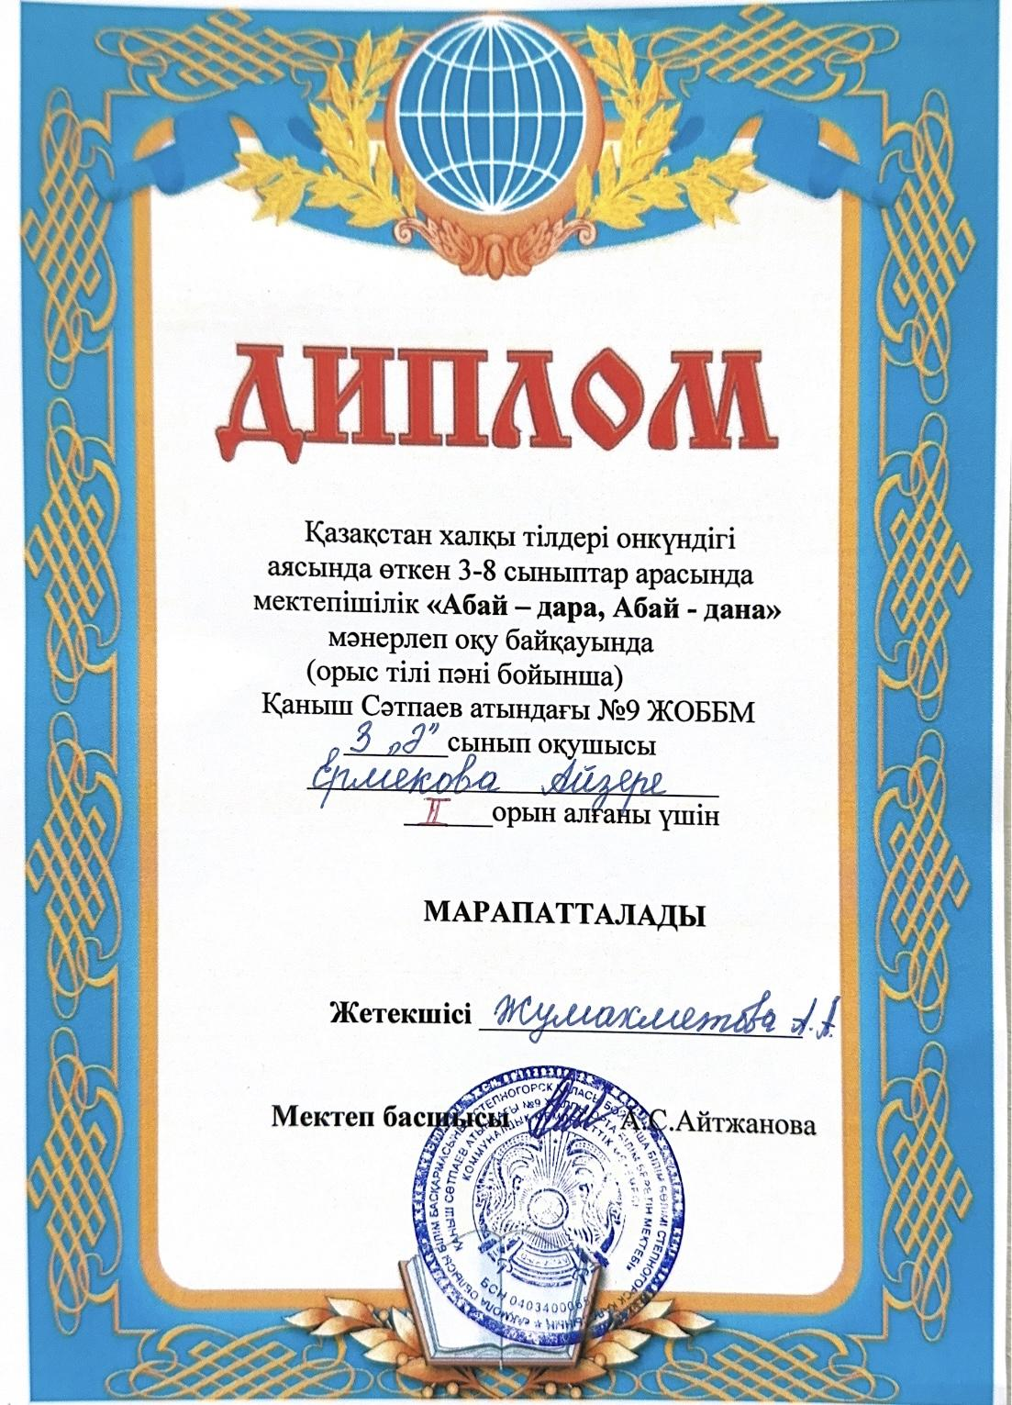
 | Мирзабекова Жанат Сарсенбековна | Аманжол Ақмаржан | Қазақстан халқы тілдері күні орай 5-8 сынып оқушылары арасында қалалық «Абай - дара, Абай дана» атты мәнерлеп оқу байқауы | 8 сынып | 1 орын
 | Онайбаева Г.Т. | Аликул Зере | Қазақстан халқы тілдер онкүндігі аясында өткен 3-8 сыныптар арасында мектепішілік "Абай-дара, Абай-дана" мәнерлеп өнер байқауында (қазақ тілі және әдебиеті пәні бойынша) | 5 "А" сынып | ІІ орын  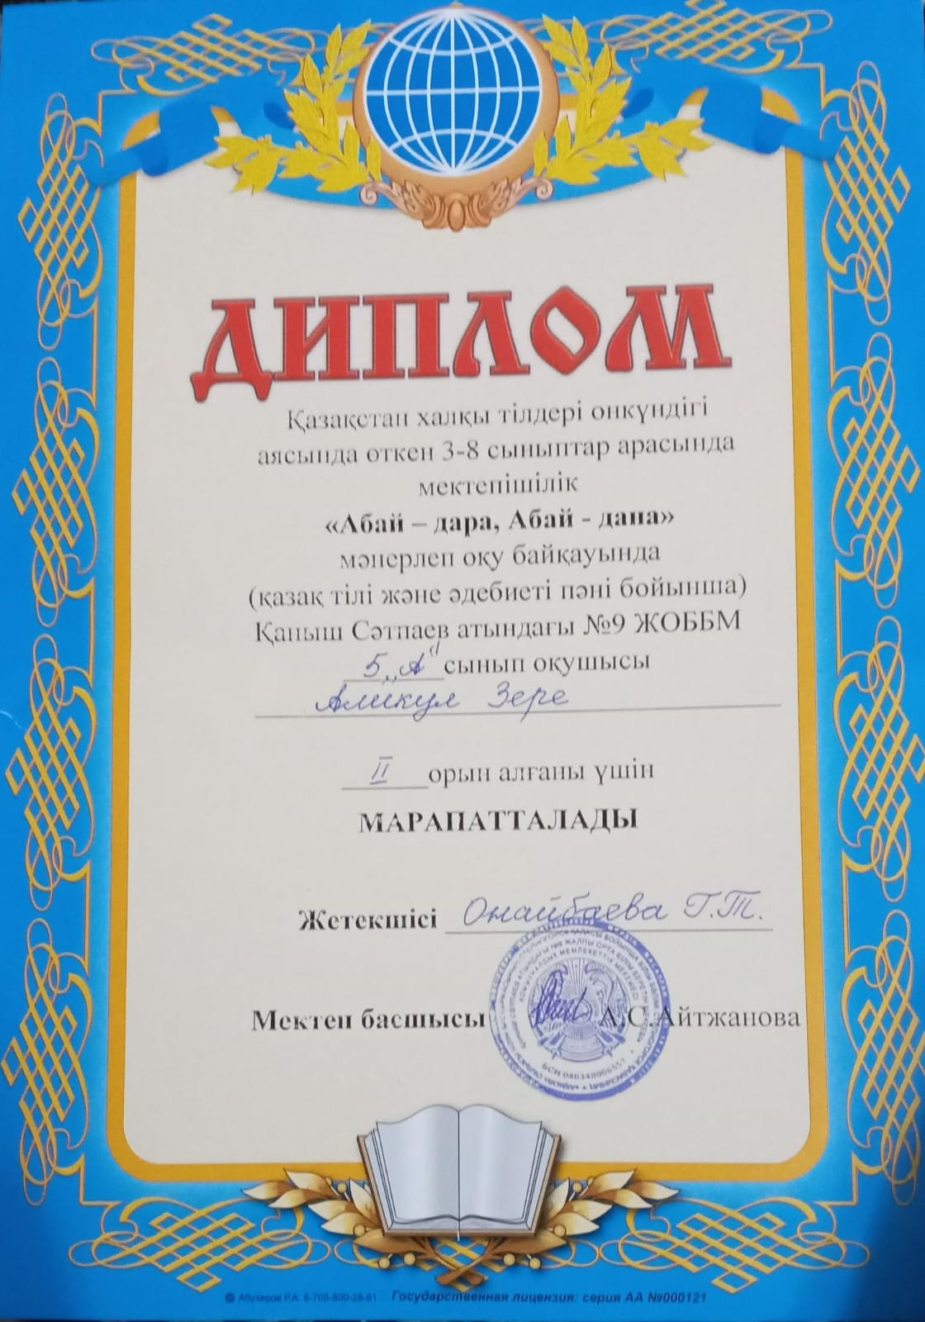
 | Табатаева А.К | оқушысы Асан Ақмейір | Қазақстан халқы тілдері онкүндігі аясында өткен 3-8 сыныптар арасындағы мектепішілік "Абай-дара, Абай-дана" мәнерлеп оқу байқауы | 3 А сынып | 3-орын  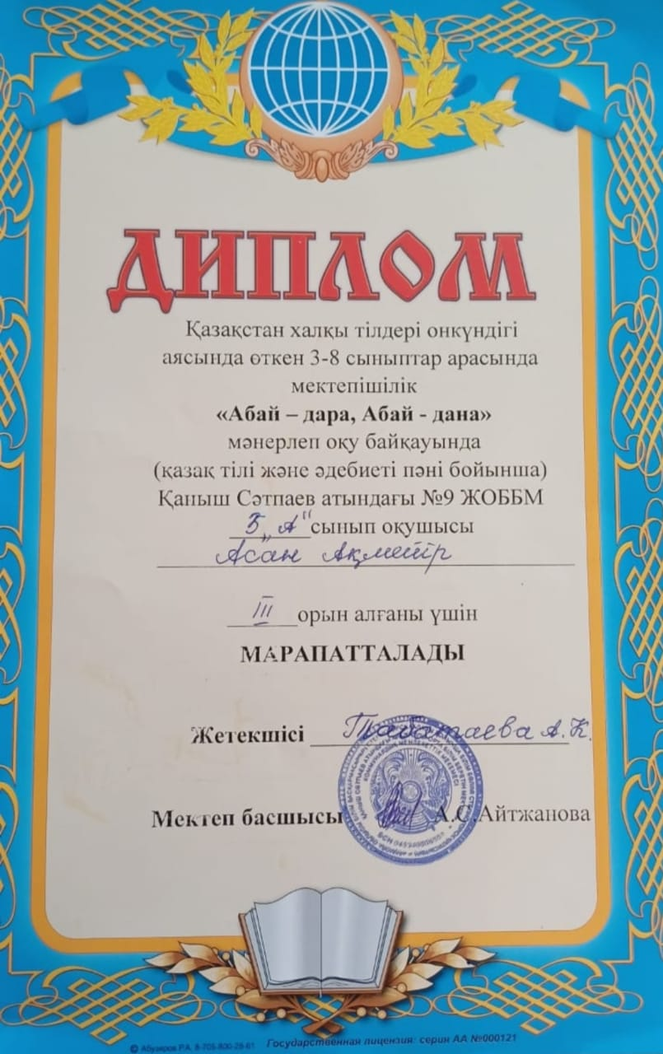
 | Шабарова У.М. | Турсунова Айнур | Қазақстан халқы тілдері күні аясында өткен 3-5 сынып оқушылары арасында мектепішілік «Абай - дана, Абай - дара» мәнерлеп оқу байқауы | 5 "Ә" сынып | 2-орын  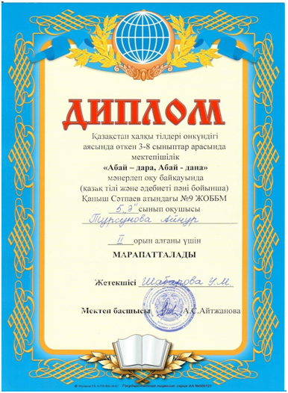
 | Шабарова У.М | Жарылқап Сағадат | Қазақстан халқы тілдері күні аясында өткен 3-5 сынып оқушылары арасында мектепішілік «Абай - дана, Абай - дара» мәнерлеп оқу байқауы | 5 "Ә"сынып | 4-орын 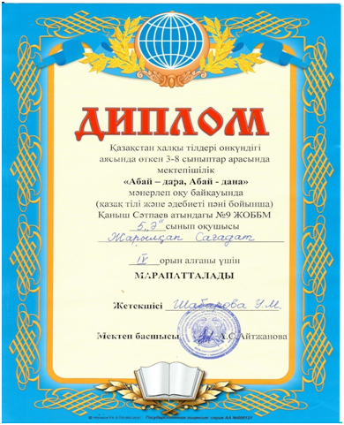
 | Шабарова У.М | Алтай Айлана | Қазақстан халқы тілдері күні аясында өткен 3-5 сынып оқушылары арасында мектепішілік «Абай - дана, Абай - дара» мәнерлеп оқу байқауы | 5 "Ә"сынып | 1-орын  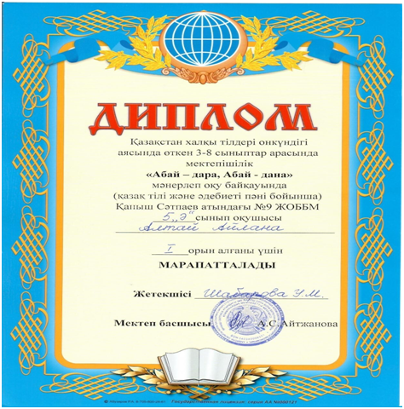

Қалалық:
№ | Мұғалімнің аты-жөні | Оқушының аты-жөні | Іс-шара | Сынып | Нәтижесі
 | Жетекшісі: Алдадосова Ақгүл Жандаулетовна | Азатбекұлы Дінмұхаммед | Шығармашыл оқушылар арасындағы республикалық"Ақберен" өнер байқауының қалалық кезеңінде Ұлттық аспапта өнер көрсету номинациясы бойынша | 8 А сынып оқушысы | ІІІ орын  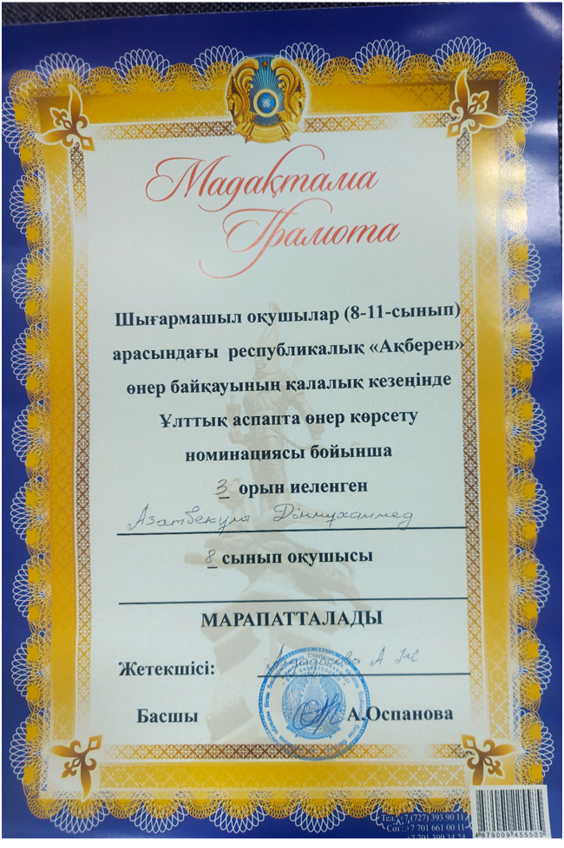
 | Алдадосова Ақгүл Жандаулетовна | Садухасова Айдана | Алаштың ардақтысы С.Сейфуллиннің 130 жыл мерейтойы қарсаңында өткізілген қалалық «Сәкен оқулары» байқауында «Арқаның кербез сұлу Көкшетауы» номинациясы бойынша  Берілген күні: 20.10.2023 | 8 А сынып оқушысы | Бас жүлде  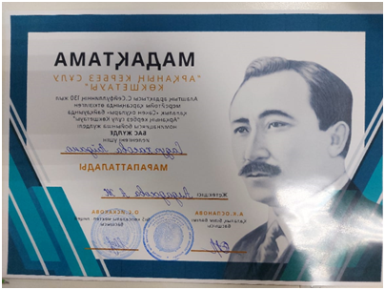
 | Алдадосова Ақгүл Жандаулетовна | Садухасова Айдана | «Жыл оқушысы» байқауы  Берілген күні: 20.11.2023  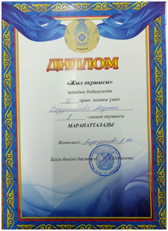 | 8 А сынып оқушысы | 3 орын  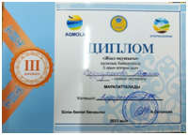
 | Жетекшісі Абуова Д.К | Бакибаева Аймекен | Қазақстан Республикасының Тілдер күніне орай қалалық оқушылар арасындағы "Сені жырлаймын, менің Қазақстаным!" оқулары | 4-сынып | Белсене қатысқаны үшін марапатталады.  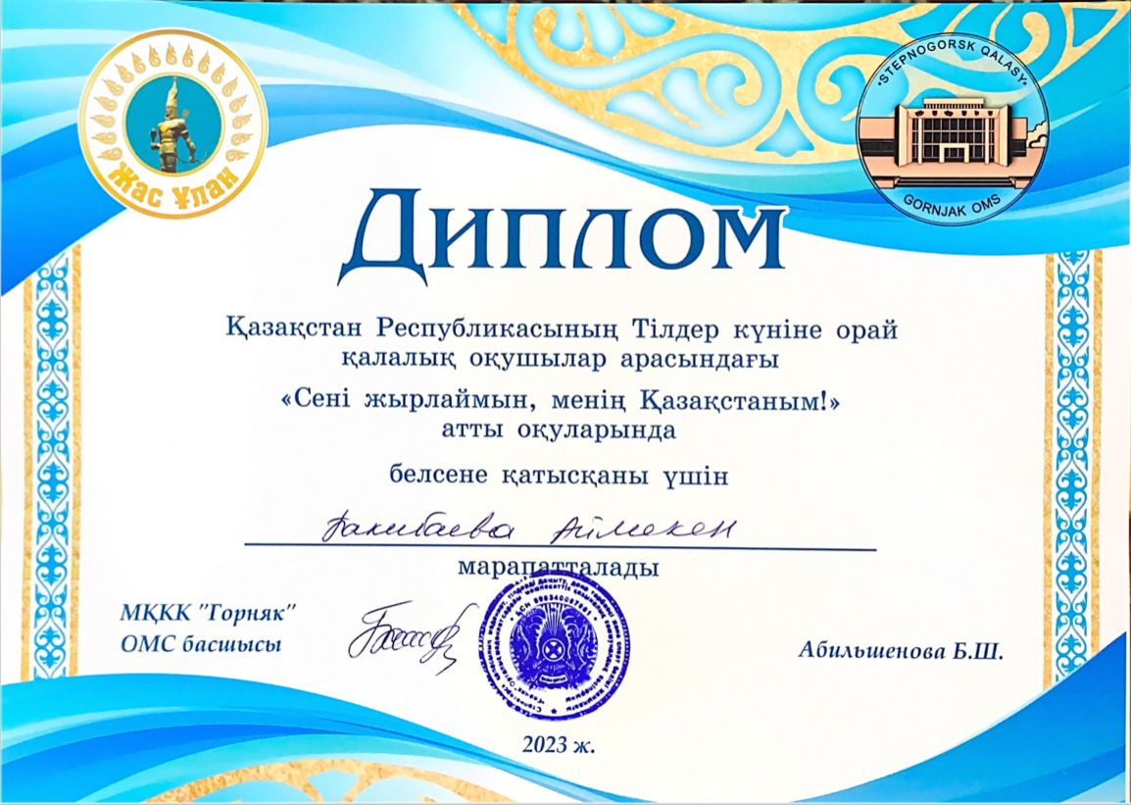
 | Шаяхметова Ж.Б. | Бакытбекова Кәусар | Қазақстан Республикасының Тілдер күніне орай қалалық оқушылар арасындағы "Сені жырлаймын, менің Қазақстаным!" оқулары | 8 «А» сынып | Белсене қатысқаны үшін диплом  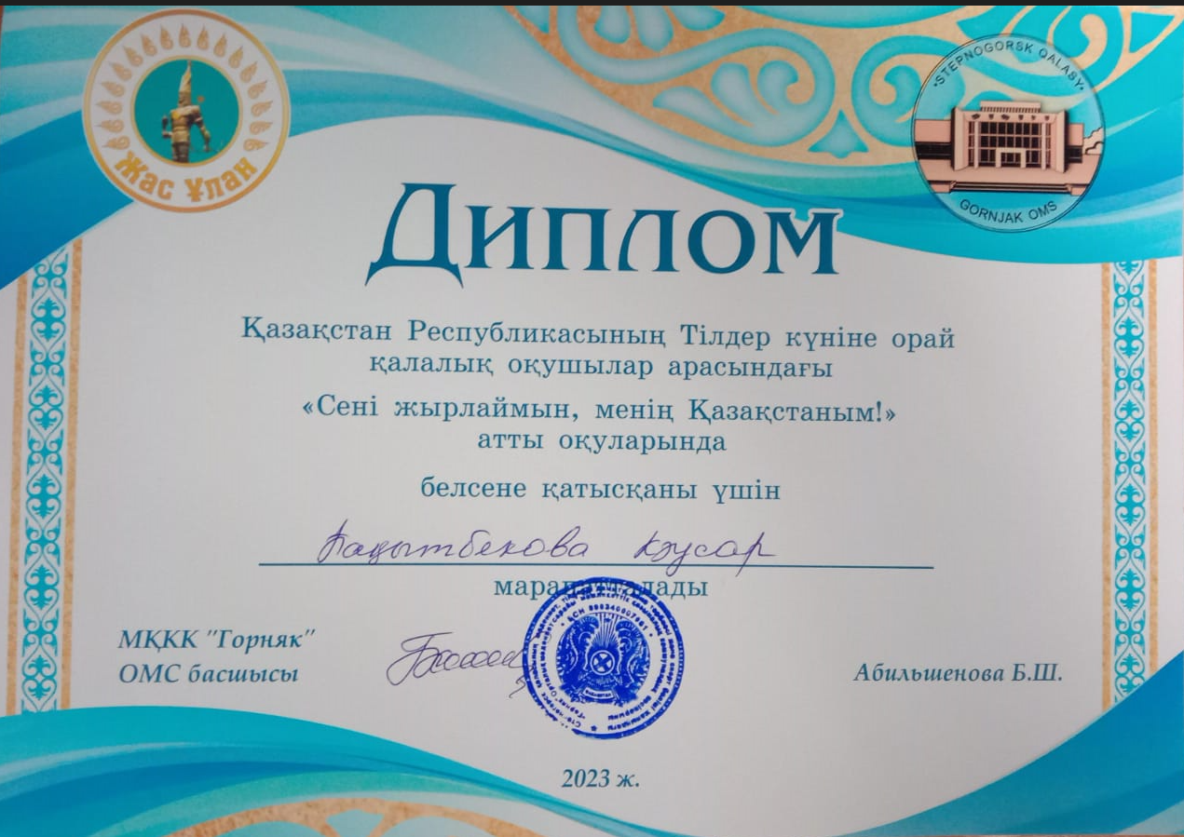
 | Аскарова А.К. | Қияш Арайлым | Оқушыларына арналған "Алтын түлек" олимпиадасы | 11 "Б" сынып | ІІ орын
 | Аскарова А.К. | Нурмаш Мейрман | «Алтын сақа» математикалық олимпиадасы | 6 "Б" сынып | ІІІ орын
 | Егемова Ж.Б. | Жәнібекқызы А | "Ұлттық мектеп лигасы" бағдарламасындағы 9-11 сынып арасында "Бес асықтан" қалалық жарыс | 9 сынып | 1-орын
 | Егемова Ж.Б. | Еслямбекова А | "Ұлттық мектеп лигасы" бағдарламасындағы 9-11 сынып арасында "Бес асықтан" қалалық жарыс | 9 сынып | 1-орын
 | Егемова Ж.Б. | Такишева Ж | "Ұлттық мектеп лигасы" бағдарламасындағы 9-11 сынып арасында "Бес асықтан" қалалық жарыс | 9 сынып | 1-орын
 | Егемова Ж.Б. | Бактыбекова К | «Ұлттық мектеп лигасы» бағдарламасындағы 7-8 сынып арасында "Бес асықтан" қалалық жарыс | 8 сынып | 1-орын
 | Егемова Ж.Б. | Төкіш А | «Ұлттық мектеп лигасы» бағдарламасындағы 7-8 сынып арасында "Бес асықтан" қалалық жарыс | 7 сынып | 1-орын
 | Егемова Ж.Б. | Еслямбекова Р. | «Ұлттық мектеп лигасы» бағдарламасындағы 7-8 сынып арасында "Бес асықтан" қалалық жарыс | 7 сынып | 1-орын
 | Ережепова Б.Б. | Бектурсын Жәмилә | "Өрт қауіпсіздігі балалардың көзімен" суреттер байқауы | 6-сынып | І орын
 | Жусипова Г.Ж | Айған Меруерт | Қазақстан халқы тілдері күні орай 9-11 сынып оқушылары арасында қалалық «Ана тілім-ардағым» атты эссе байқауы | 11 сынып | 1 орын
 | Каирова А.Б. | №9ЖОББМ командасы | Мадақтама 5-6 сынып оқушылары арасындағы Дене шынықтыру пәнінен өткен қалалық олимпиадада Қ.Сәтпаев атындағы №9ЖОББМ командасы марапатталады. | 5-6 сынып | 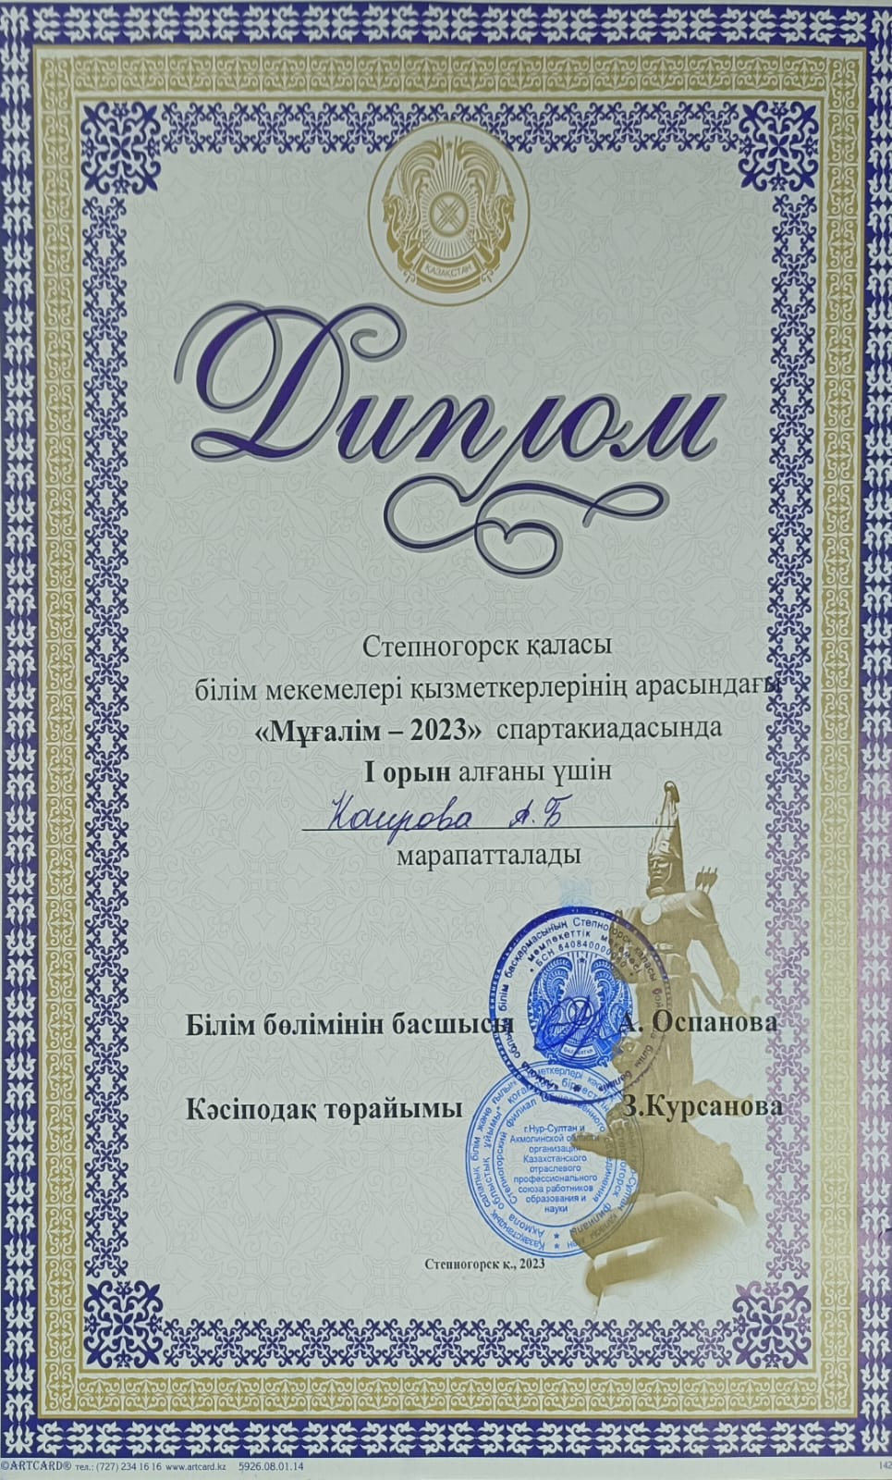
 | Каирова А.Б | №9ЖОББМ командасы | Мадақтама 7-8 сынып оқушылары арасында Дене шынықтыру пәнінен өткен қалалық олимпиадада I орын алған үшін Қ.Сәтпаев атындағы №9 команадасы марапатталады. | 7-8 сынып | I орын  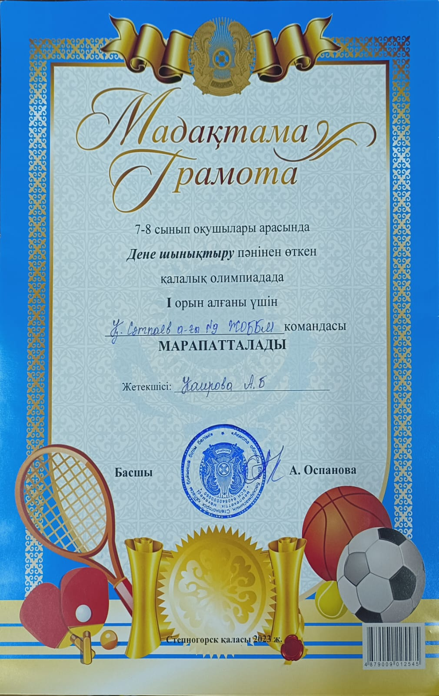
 | Каирова А.Б | №9ЖОББМ командасы | 10.11.2023 "Ұлттық мектеп лига" бағдарламасындағы 9-11 сынып оқушылары арасында "үстел теннисінен" қалалық жарыс | 9-11 сынып | 3 орын  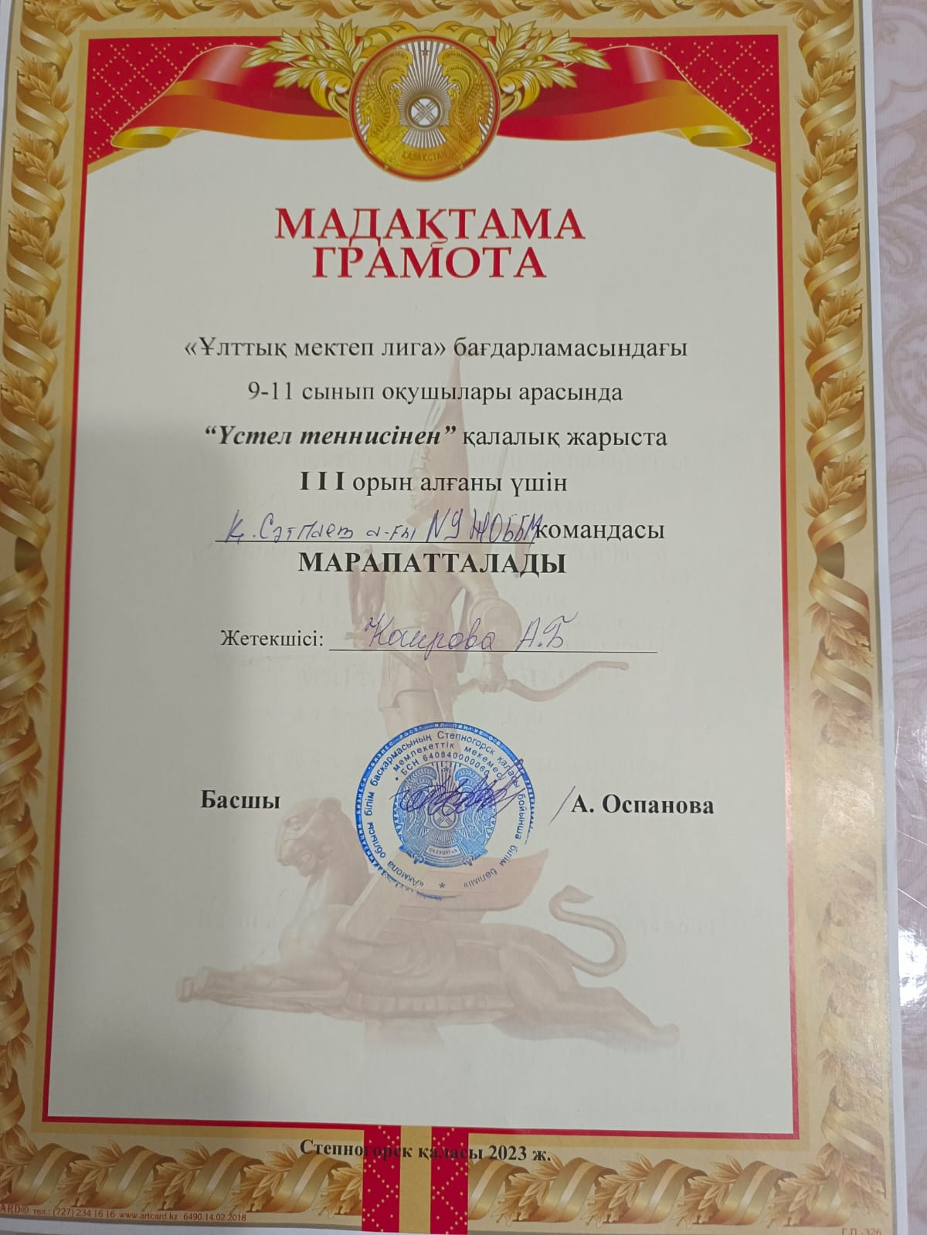
 | Каирова А.Б | №9ЖОББМ командасы | 27.11.2023 "Ұлттық мектеп лига" бағдарламасындағы 7-8 сынып оқушылары арасында "үстел теннисінен" қалалық жарыс | 7-8 сынып | 3 орын  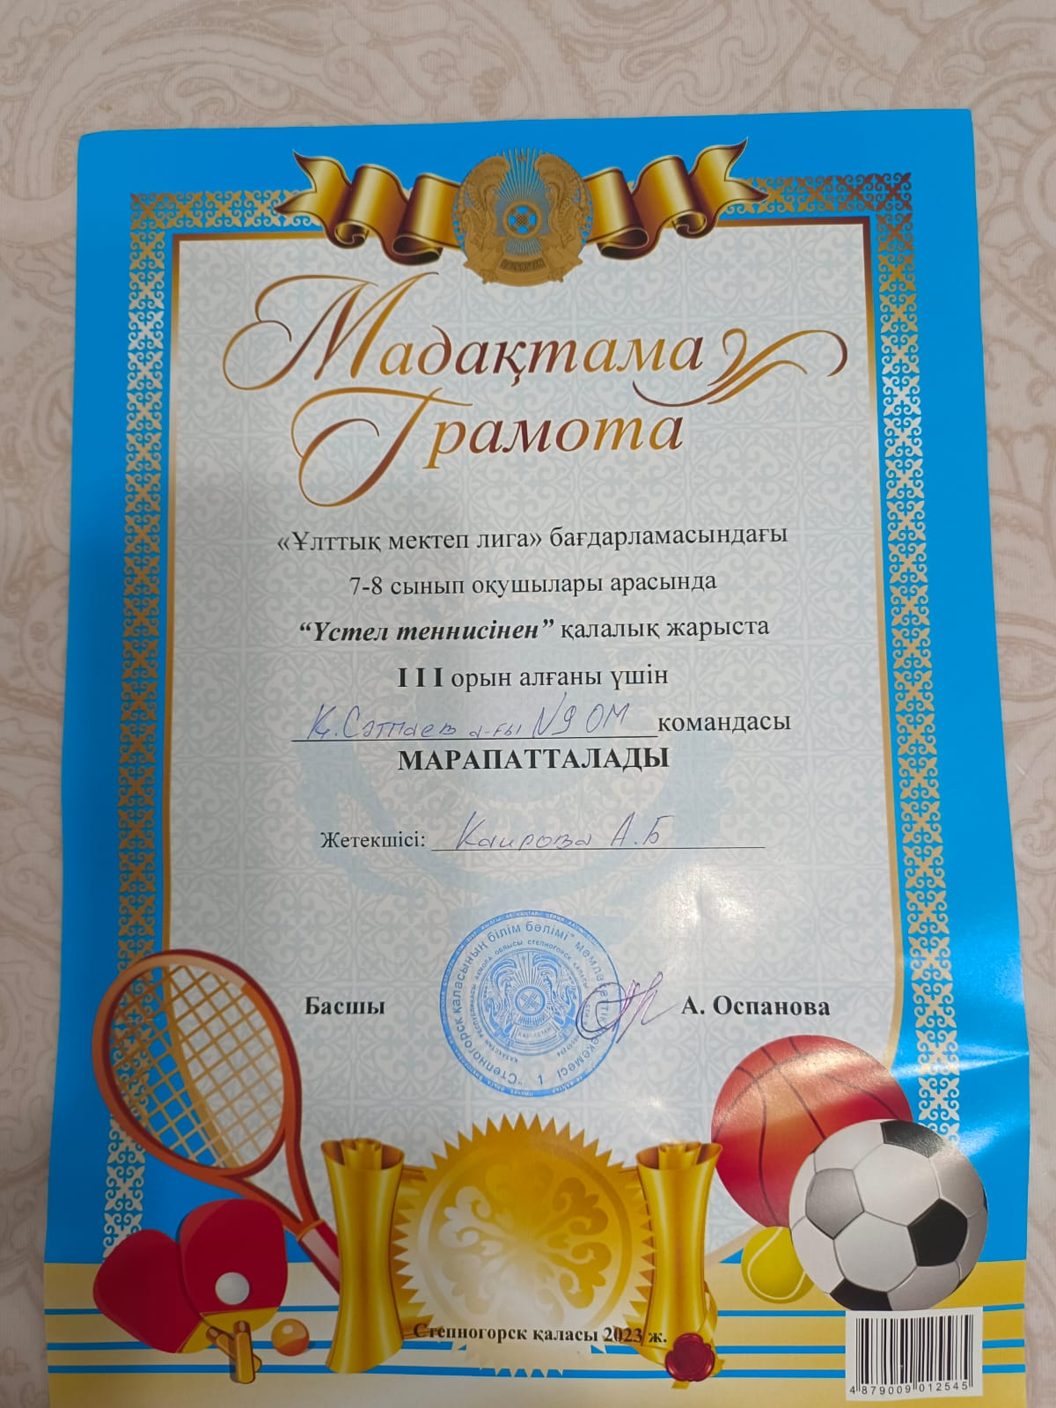
 | Кожахметова Н.Т. | . Нарбаева Жұлдыз | "Менің кіші Отаным" байқауында  «Менің кіші отанымның символы» номинациясы | 10"А" сынып | 2-орын
 | Кожахметова Н.Т. | Булатова Дарига | "Менің кіші Отаным" байқауы.  «Менің туған өлкем» эссе | 10"А" сынып | 3-орын
 | Мирзабекова Жанат Сарсенбековна | Аманжол Ақмаржан | Қазақстан халқы тілдері күні орай 5-8 сынып оқушылары арасында қалалық «Абай - дара, Абай дана» атты мәнерлеп оқу байқауы | 8 сынып | 3 орын
 | Онайбаева Г.Т. | Аликул Зере | Қазақстан Республикасының Тілдер күніне орай қалалық оқушылар арасындағы "Сені жырлаймын, менің Қазақстаным!" атты оқуларында белсене қатысқаны үшін марапатталады | 5 сынып | 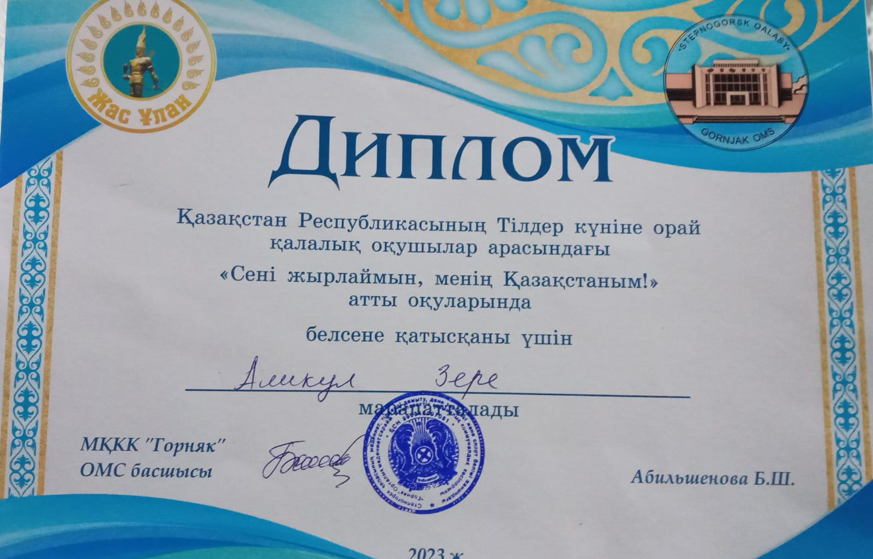
 | Онайбаева Г.Т. | Булатова Дарига | Қазақстан халқы тілдері күні мерекесіне орай 9-11-сынып оқушылары арасында қалалық "Ана тілім - ардағым" атты эссе байқауы | 10-сынып | 2 орын  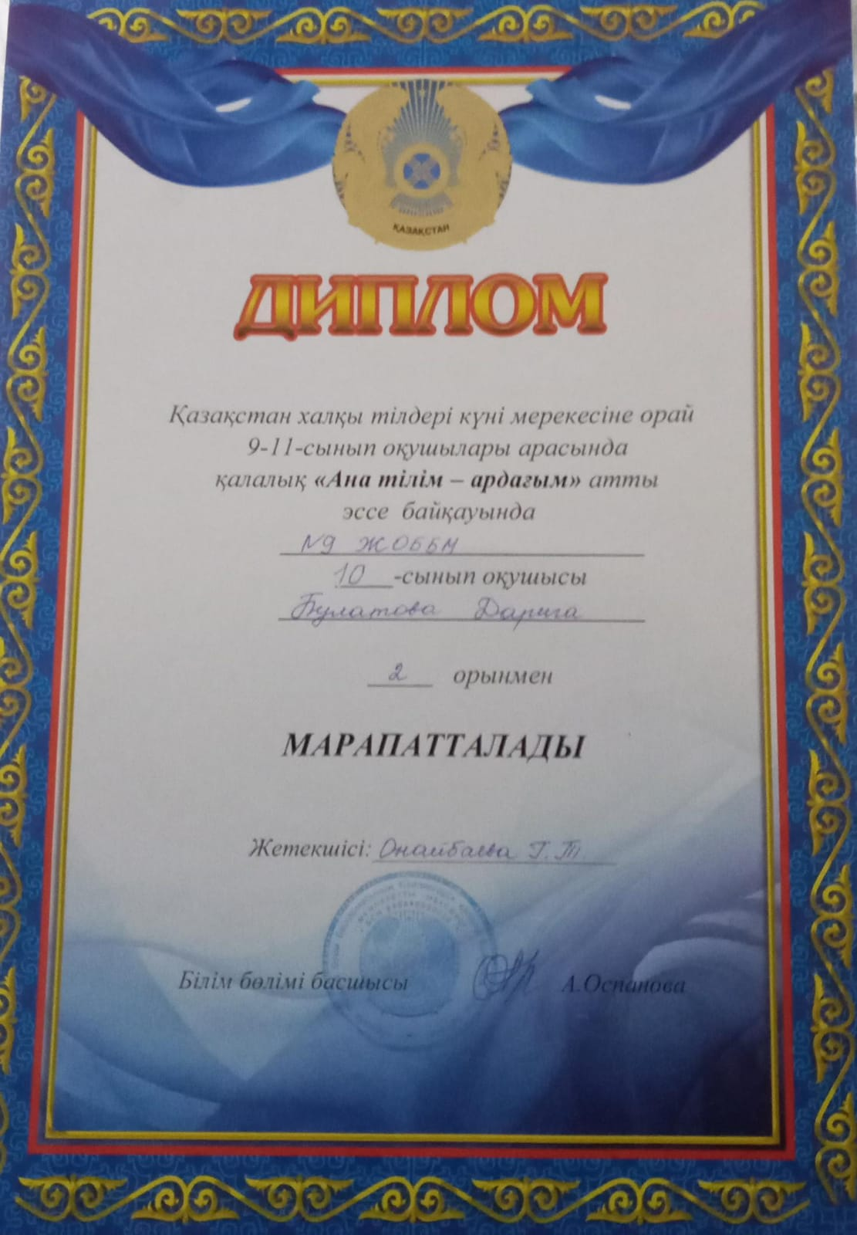
 | Онайбаева Г.Т. | Булатова Дарига | Шығармашыл оқушылар (8-11-сынып) арасындағы республикалық "Ақберен" өнер байқауының қалалық кееңінде Эссе жазу номинациясы бойынша | 10-сынып | І орын  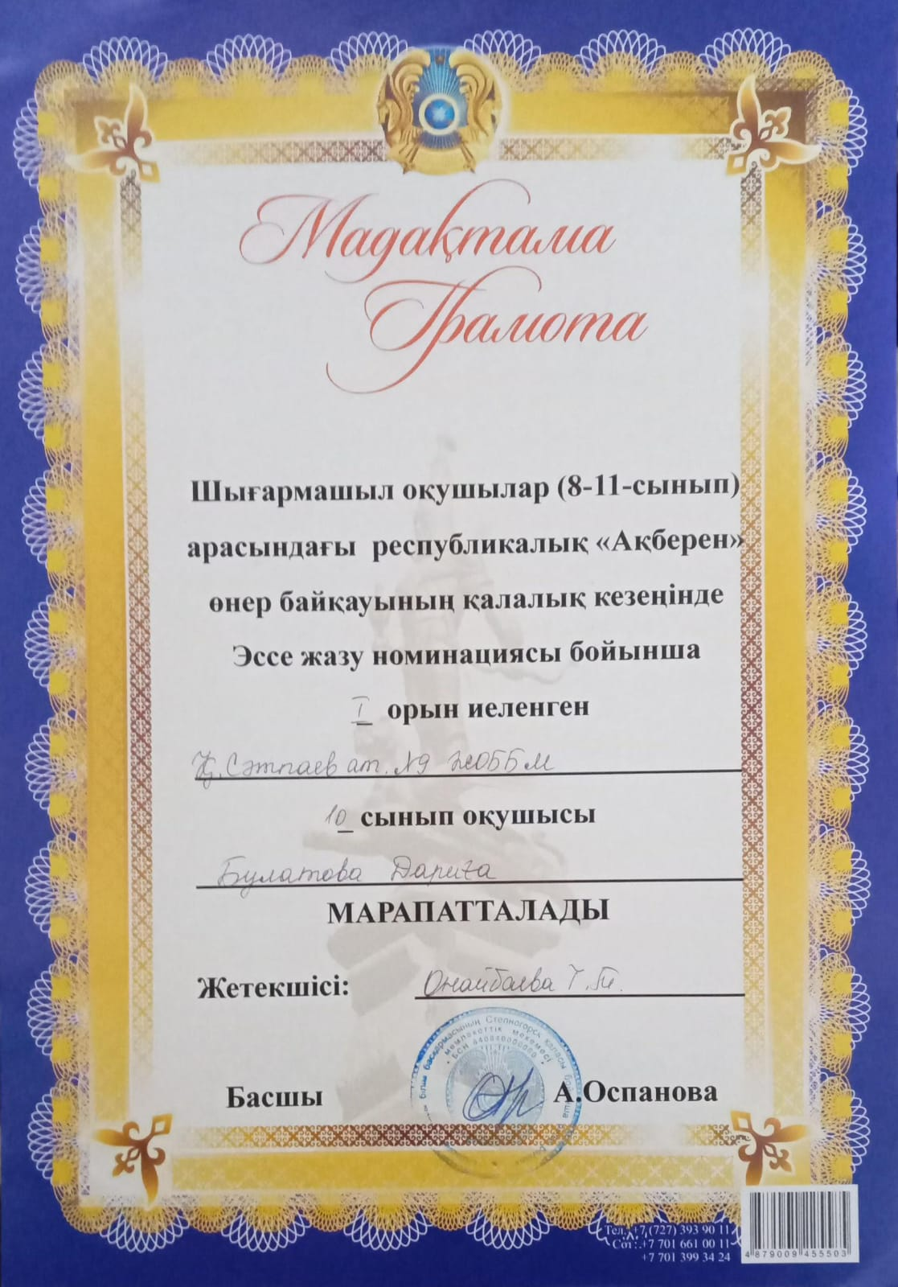
 | Орманова Р.Б. | Жанпеисова Мадина | Қазақстан халқы тілдері күні орай 5-8 сынып оқушылары арасында қалалық «Абай -дара,Абай -дана» атты мәнерлеп оқу байқауы | 8 Ә сынып | 2 орын
 | Орманова Р.Б. | Омуртаева Арина | 8-11 сыныптар оқушылары арасында лингвистика пәні бойынша республикалық олимпиаданың қалалық кезеңі | 9 сынып | І орын
 | Примбетова М.К. | Төкеш Әсия | "Қазақстан халқы тілдері күніне орай оқушылары арасында қалалық «Сені жырлаймын, менің Қазақстаным!» атты оқулары | 5 "А"сынып | Диплом  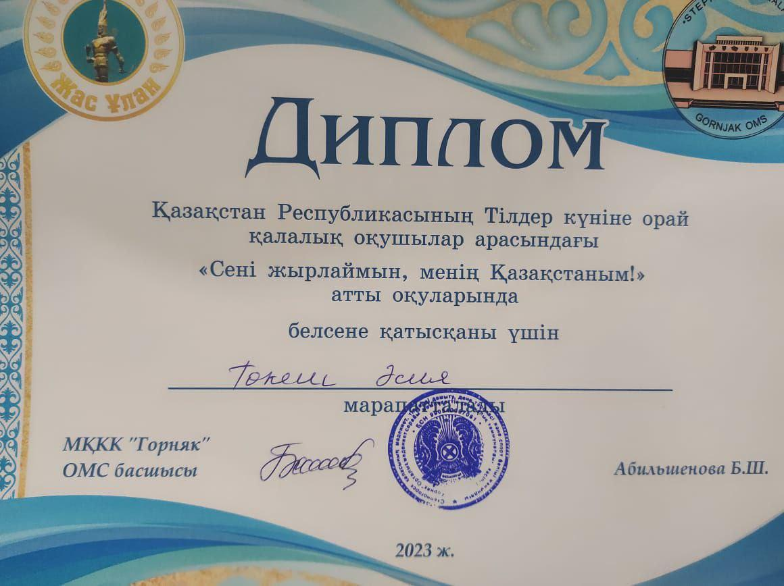
 | Примбетова М.К. | Төкіш Адина | «Жыл оқушысы" қалалық байқауы | 7 "Б"сынып | II дәрежелі Диплом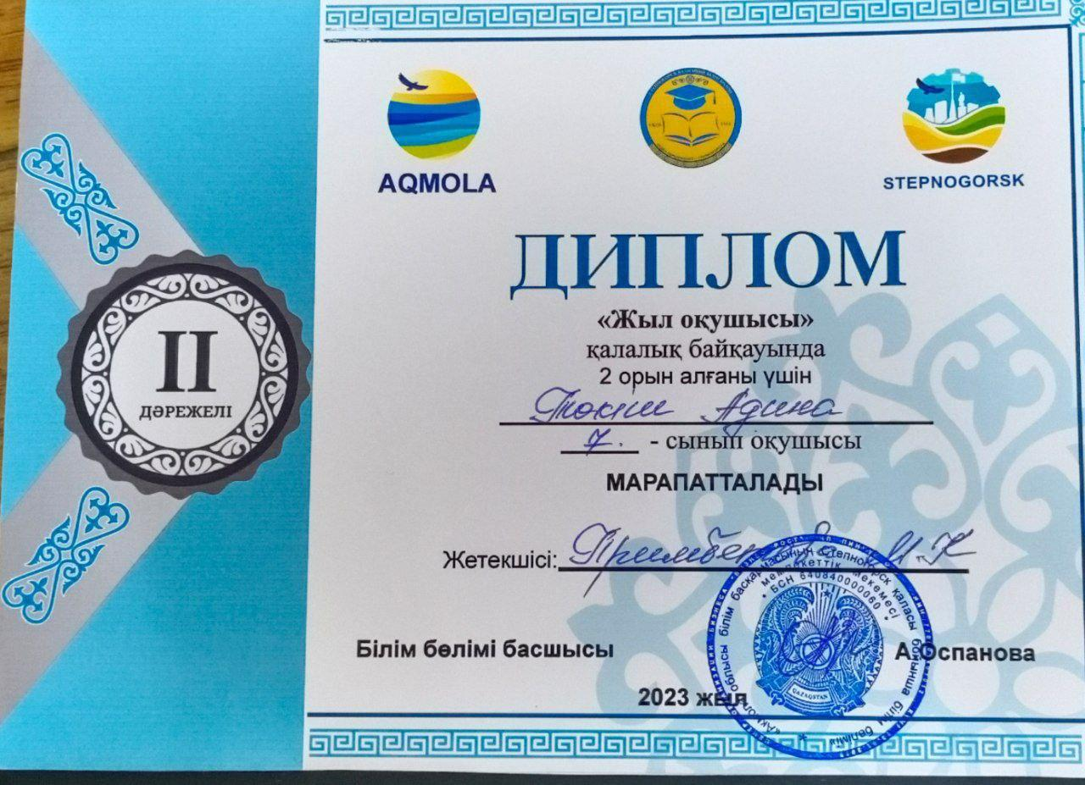
 | Примбетова М.К., Сарбиева Ж.К. | Мектептік театр тобы | Қалалық косплей фестивалі «Менің әдеби кейіпкерім» мектеп театр тобы | 8-11 | Диплом  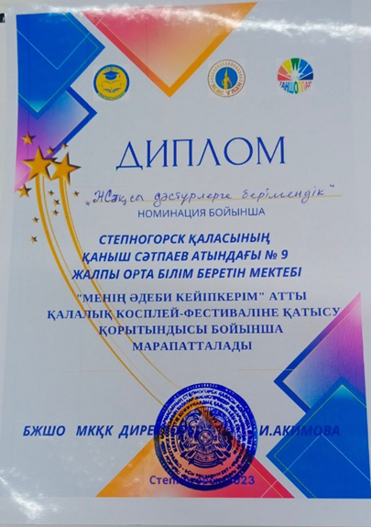
 | Примбетова М.К. | Нарбаева Жулдыз | Қалалық косплей - фестивалі «Менің әдеби кейіпкерім» | 10 «А» | Диплом  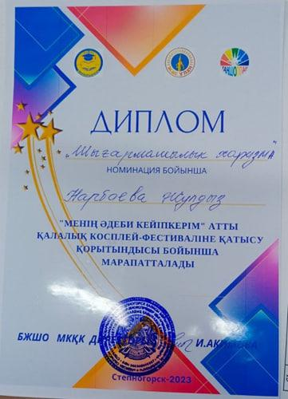
 | Примбетова М.К. | Уланов Адилет | 8-11 сынып оқушылар арасында лингвистика олимпиадасының қалалық кезен | 10 «А» | Мадақтама  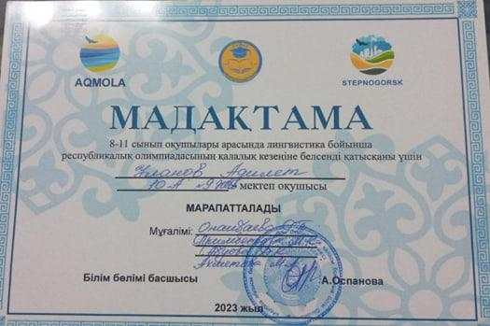
 | Шабарова У.М. | Алтай Айлана | Қазақстан халқы тілдері күні орай 5-11 сынып оқушылары арасында қалалық «Абай дана, Абай - дара» мәнерлеп өлең оқу байқауы | 5 "Ә" сынып | 3 орын  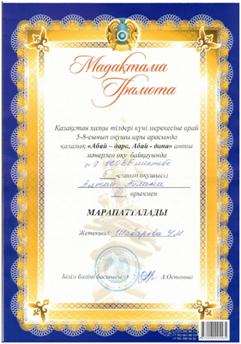
 | Шабарова У.М. | Туракмаксум Аянат | 2023 жылғы 20 қыркүйек күні қалалық «Балалар оқуы» байқауы | 9 «А» сынып | ГРАМОТА

Облыстық:
№ | Мұғалімнің аты-жөні | Оқушының аты-жөні | Іс-шара | Сынып | Нәтижесі
1 | Каирова А.Б. | Ануарбек Ахмет | Грамота Ақмола облысының жалпы білім беретін мектептерінің 5-6 сынып оқушылары арасында "Дене шынықтыру" пәні бойынша оқушылар Олимпиадасы | 6-сынып | I орын  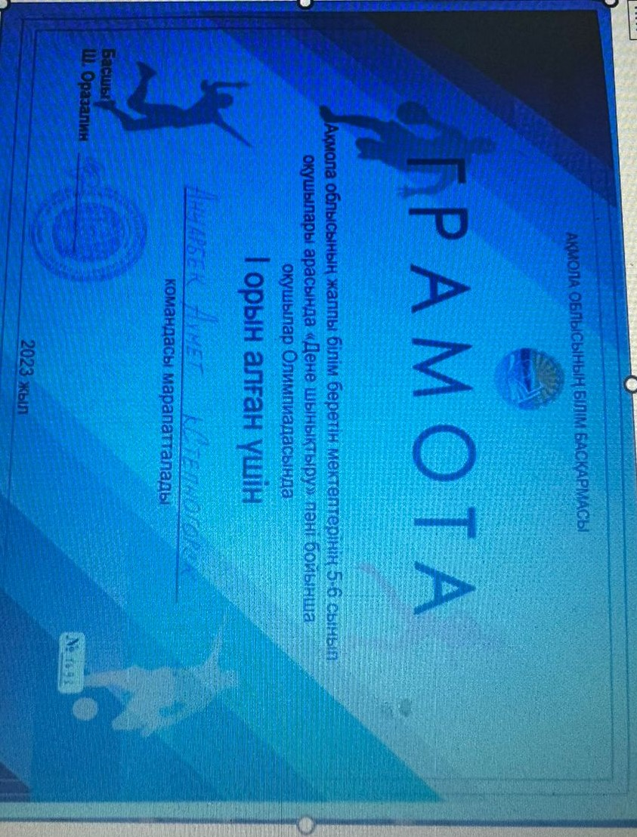
2 | Махметова З.М. | Тұрсымұрат Ардақ | Табиғат-адамзатқа аманат жас өлкетанушылар экологтар мен табиғат зерттеушілерінің облыстық форумы | 8 сынып | 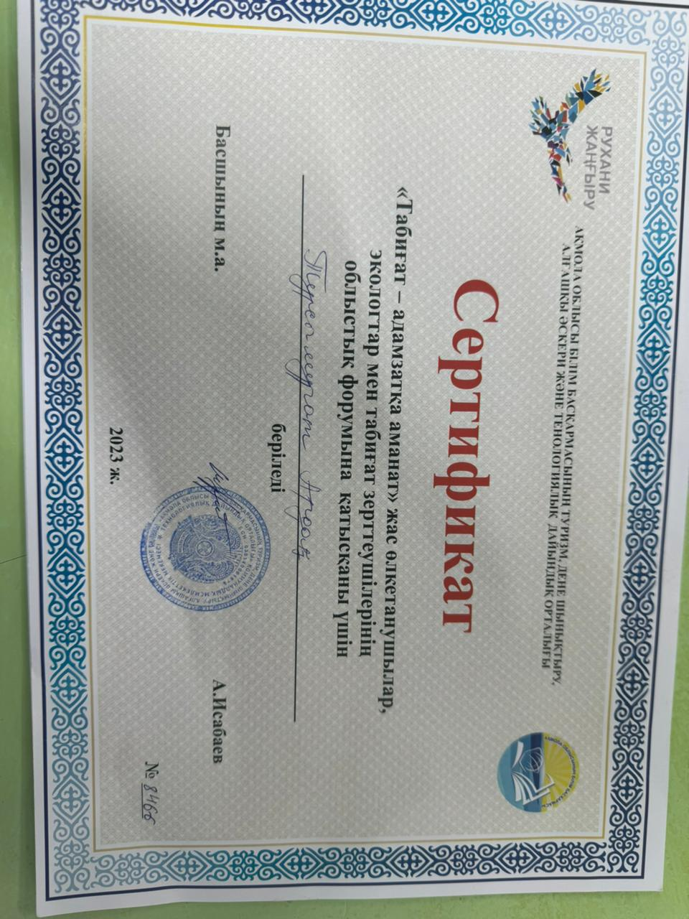
3 | Онайбаева Г.Т. | Булатова Дарига | Ақмола облысының білім басқармасы 2023-2024 оқу жылында 8-11 сынып оқушылары арасында шығармашыл оқушыларға арналған Х республикалық "Ақберен" байқауының облыстық кезеңіне қатысқаны үшін | 10-сынып | Сертификат  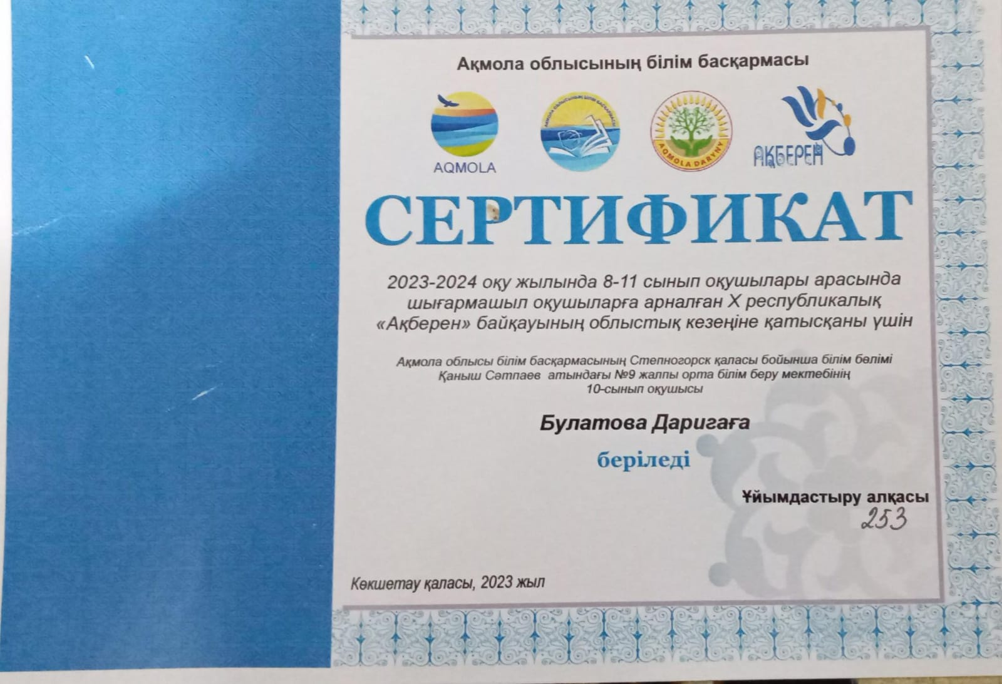
4 | Сарбиева Ж.К. | Омуртаева Арина | 8-11 сыныптар оқушылары арасында лингвистика пәні бойынша республикалық олимпиада | 9 сынып | І орын  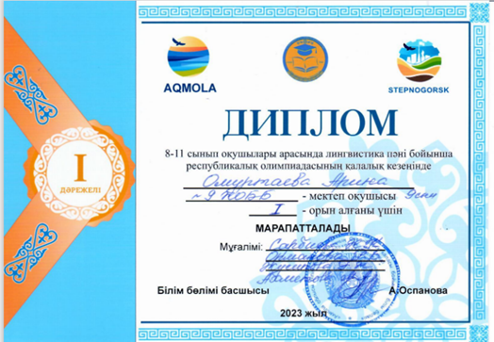
5 | Шабарова У.М. | Бакыт Гулназ | 2023 жылғы 11-12 қазан күндері «Облыстық балалар оқуы» байқауы | 9 "А" | ГРАМОТА

Республикалық:
№ | Мұғалімнің аты-жөні | Оқушының аты-жөні | Іс-шара | Сынып | Нәтижесі
 | Сулейменова К.Д. | ИМАММАГЗАМОВА ЯСМИНА | "Дарын" Республикалық ғылыми практикалық орталығы "Кенгуру" ойын конкурсы | 2 Ә | Сертификат KENG-S-2023-032226 26-30.09.23Ж
 | Сулейменова К.Д. | Бауыржанова Ажар | "Дарын" Республикалық ғылыми практикалық орталығы "Кенгуру" ойын конкурсы | 2 Ә | ІІ дәрежелі дипломмен марапаттайды KENG-D-2023-060411 26-30.09.23Ж
 | Сулейменова К.Д. | Имаммагзамова Ясмина | "Ақбота" олимпиадасы | 2 Ә | Диплом 3 степени RL-0077986 17/10/2023ж
 | Сулейменова К.Д. | Имаммагзамова Ясмина | Республиканская олимпиада "литературное чтение"среди учеников 2 класса | 2 Ә | ДИПЛОМ 3 СТЕПНИ РТ-0078006 от 17.10.2023
 | Сулейменова К.Д. | Бауыржанова Ажар | Республиканская олимпиада "Бастау" математика 2 класс | 2 Ә | ДИПЛОМ 1 МЕСТО Астана 2023-2024г №00000019951
 | Аскарова А.К. | Аманқұл Ерқанат | Республикалық ғылыми-практикалық орталық "Дарын", "Кенгуру" математикалық олимпиада ойын-конкурсы | 6 "А" сынып оқушысы | Сертификат №S-2023-153079  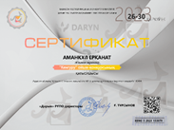
 | Аскарова А.К. | Бектурсын Жәмилә | Республикалық ғылыми-практикалық орталық "Дарын", "Кенгуру" математикалық олимпиада ойын-конкурсы | 6 "А" сынып оқушысы | Сертификат №S-2023-151535, Диплом №D-2023-103749  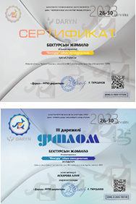
 | Аскарова А.К. | Серік Еркеназ | Республикалық ғылыми-практикалық орталық "Дарын", "Кенгуру" математикалық олимпиада ойын-конкурсы | 6 "А" сынып оқушысы | Сертификат №S-2023-151537, Диплом №D-2023-103751  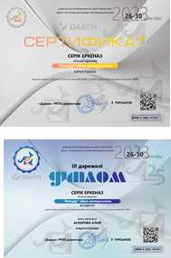
 | Аскарова А.К. | Шракиден Әмір | Республикалық ғылыми-практикалық орталық "Дарын", "Кенгуру" математикалық олимпиада ойын-конкурсы | 6 "А" сынып оқушысы | Сертификат №S-2023-155767  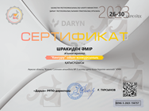
 | Аскарова А.К. | Айтмағанбет Зере | Республикалық ғылыми-практикалық орталық "Дарын", "Кенгуру" математикалық олимпиада ойын-конкурсы | 6 "Ә" сынып оқушысы | Сертификат №S-2023-151338, Диплом №D-2023-103552
 | Аскарова А.К. | Бакытбеков Нургиса | Республикалық ғылыми-практикалық орталық "Дарын", "Кенгуру" математикалық олимпиада ойын-конкурсы | 6 "Ә" сынып оқушысы | Сертификат №S-2023-156111  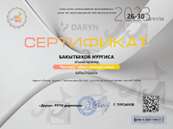
 | Аскарова А.К. | Бейсенбина Азиза | Республикалық ғылыми-практикалық орталық "Дарын", "Кенгуру" математикалық олимпиада ойын-конкурсы | 6 "Ә" сынып оқушысы | Сертификат №S-2023-151340, Диплом №D-2023-103554  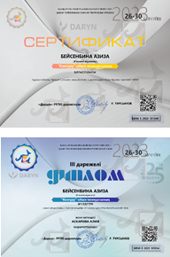
 | Аскарова А.К. | Кеңес Әлібек | Республикалық ғылыми-практикалық орталық "Дарын", "Кенгуру" математикалық олимпиада ойын-конкурсы | 6 "Ә" сынып оқушысы | Сертификат №S-2023-151342, Диплом №D-2023-103556  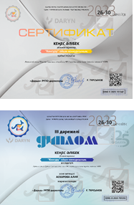
 | Аскарова А.К. | Қасым Іңкәр | Республикалық ғылыми-практикалық орталық "Дарын", "Кенгуру" математикалық олимпиада ойын-конкурсы | 6 "Ә" сынып оқушысы | Сертификат №S-2023-153147  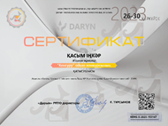
 | Аскарова А.К. | Қатран Мөлдір | Республикалық ғылыми-практикалық орталық "Дарын", "Кенгуру" математикалық олимпиада ойын-конкурсы | 6 "Ә" сынып оқушысы | Сертификат №S-2023-153563, Диплом №D-2023-103563  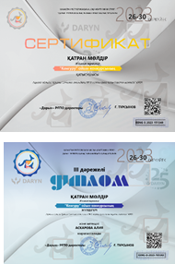
 | Аскарова А.К. | Рахметолла Алдияр | Республикалық ғылыми-практикалық орталық "Дарын", "Кенгуру" математикалық олимпиада ойын-конкурсы | 6 "Ә" сынып оқушысы | Сертификат №S-2023-151348, Диплом №D-2023-103562  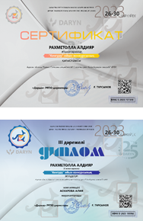
 | Аскарова А.К. | Усина Самира | Республикалық ғылыми-практикалық орталық "Дарын", "Кенгуру" математикалық олимпиада ойын-конкурсы | 6 "Ә" сынып оқушысы | Сертификат №S-2023-155833  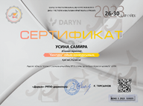
 | Аскарова А.К. | Анафия Айзере | Республикалық ғылыми-практикалық орталық "Дарын", "Кенгуру" математикалық олимпиада ойын-конкурсы | 6 "Б" сынып оқушысы | Сертификат №S-2023-153348  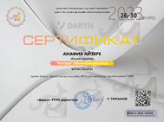
 | Аскарова А.К. | Ануарбек Ахмет | Республикалық ғылыми-практикалық орталық "Дарын", "Кенгуру" математикалық олимпиада ойын-конкурсы | 6 "Б" сынып оқушысы | Сертификат №S-2023-153349  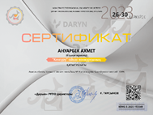
 | Аскарова А.К. | Кабаев Азат | Республикалық ғылыми-практикалық орталық "Дарын", "Кенгуру" математикалық олимпиада ойын-конкурсы | 6 "Б" сынып оқушысы | Сертификат №S-2023-153350  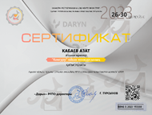
 | Әшім А.М. | Габитов Омар | Оқу-ағарту министрлігінің №514 бұйрығына сүйене «Атамұра» республикалық ғылыми-әдістемелік орталығының ұйымдастыруымен 2023-2024 оқу жылының қыркүйек айындағы «Бояулар құпиясы» байқауы | 1 «Б» сынып | І дәрежелі диплом №QK-1-00003222  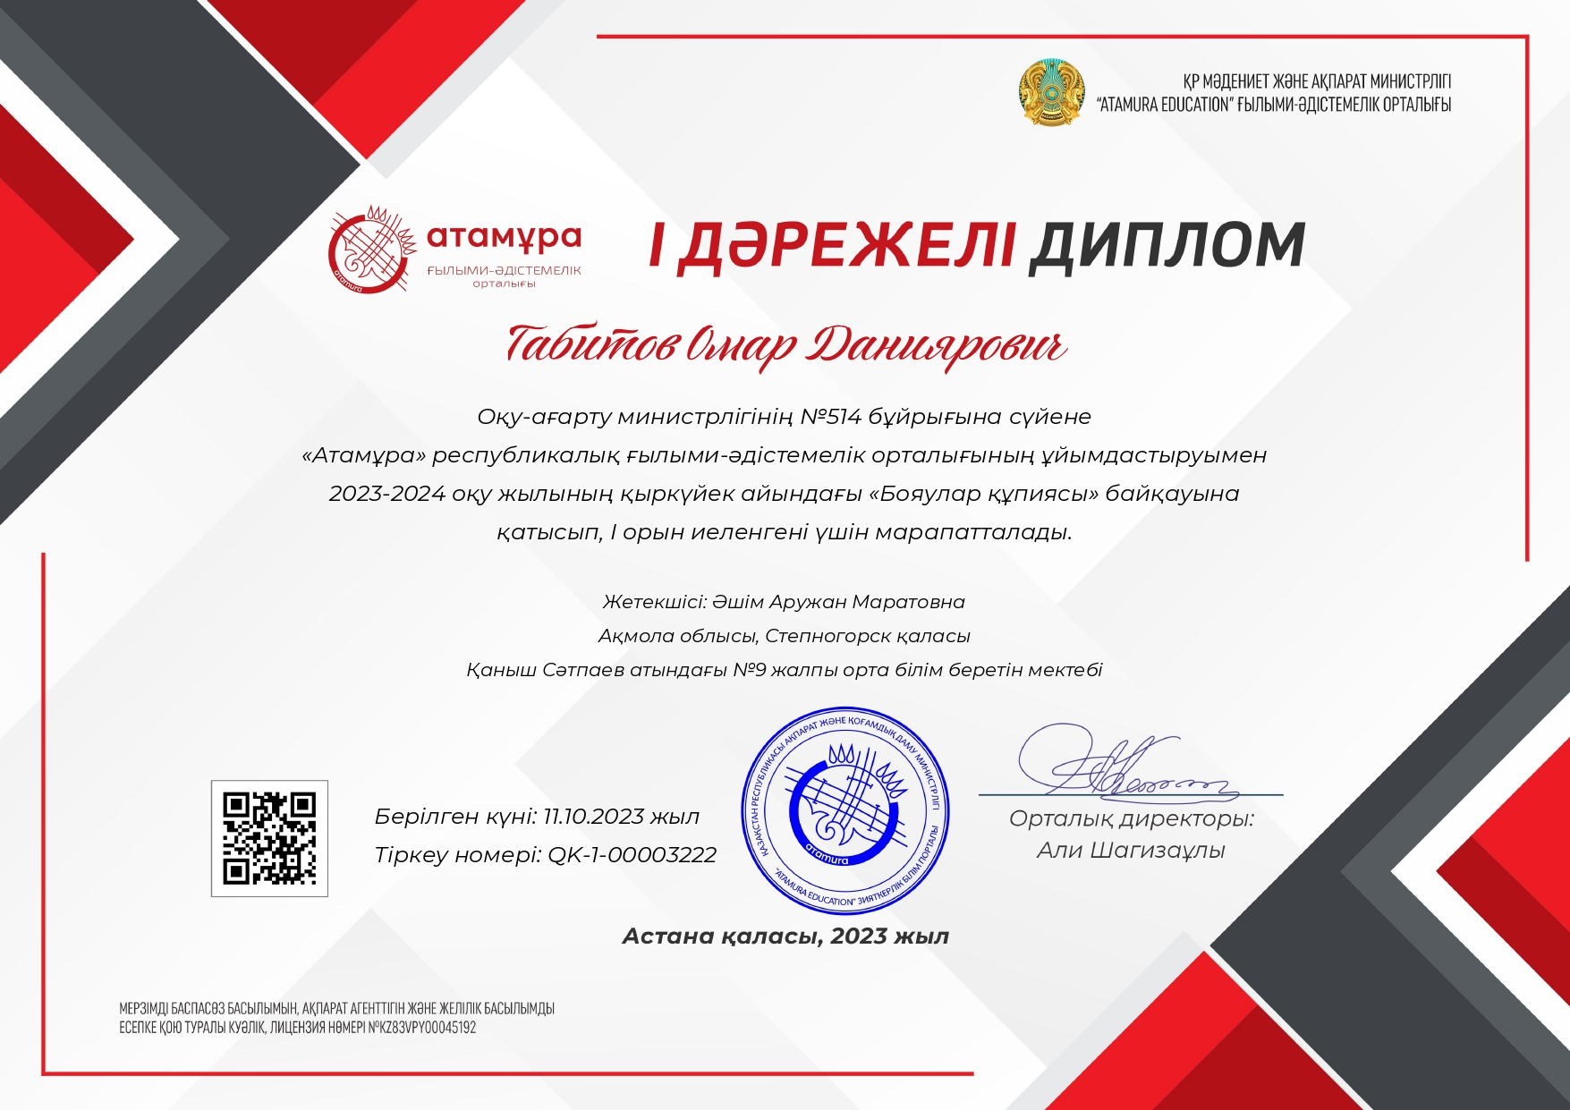
 | Әшім А.М. | Мереке Әнел | Оқу-ағарту министрлігінің №514 бұйрығына сүйене «Атамұра» республикалық ғылыми-әдістемелік орталығының ұйымдастыруымен 2023-2024 оқу жылының қыркүйек айындағы «Бояулар құпиясы» байқауы | 1 «Б» сынып | І дәрежелі диплом №QK-1-00003246  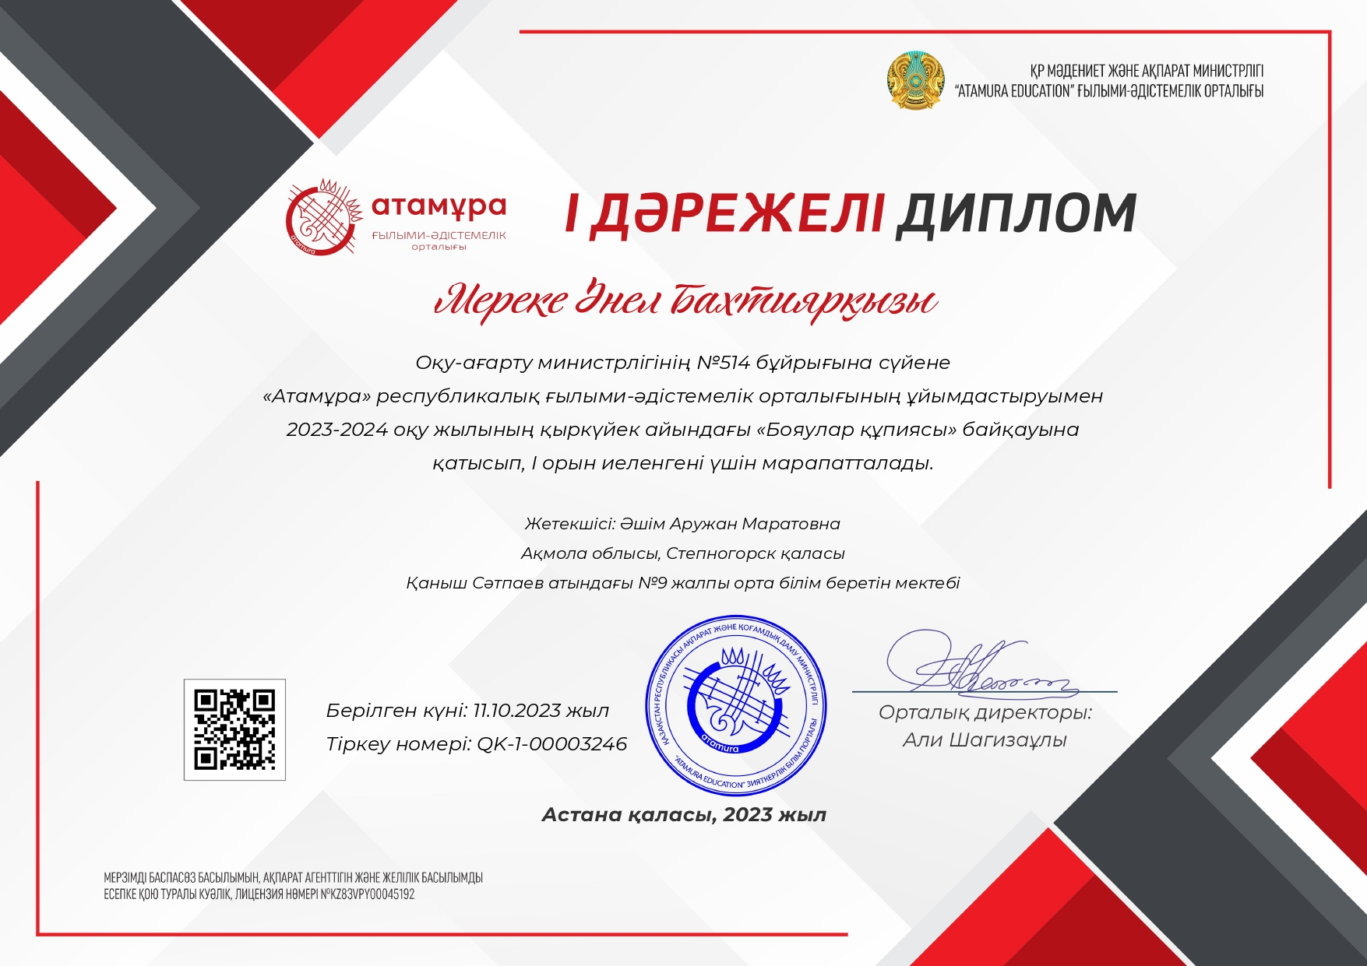
 |  | Мереке Жәнел | Оқу-ағарту министрлігінің №514 бұйрығына сүйене «Атамұра» республикалық ғылыми-әдістемелік орталығының ұйымдастыруымен 2023-2024 оқу жылының қыркүйек айындағы «Бояулар құпиясы» байқауы | 1 «Б» сынып | І дәрежелі диплом №QK-1-00003247  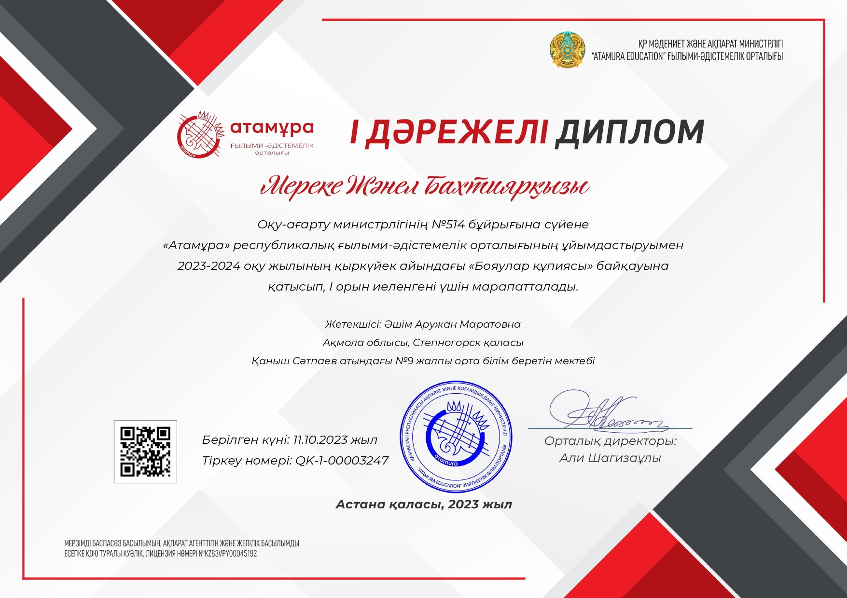
 | Байборанова А.Д. | Молдабекова Мерей | Қазақстан Республикасының оқу-ағарту министірлігі "Дарын" Республикалық ғылыми орталығы. Кенгуру ойын-конкурсы. | 4 А | III дәрежелі диплом  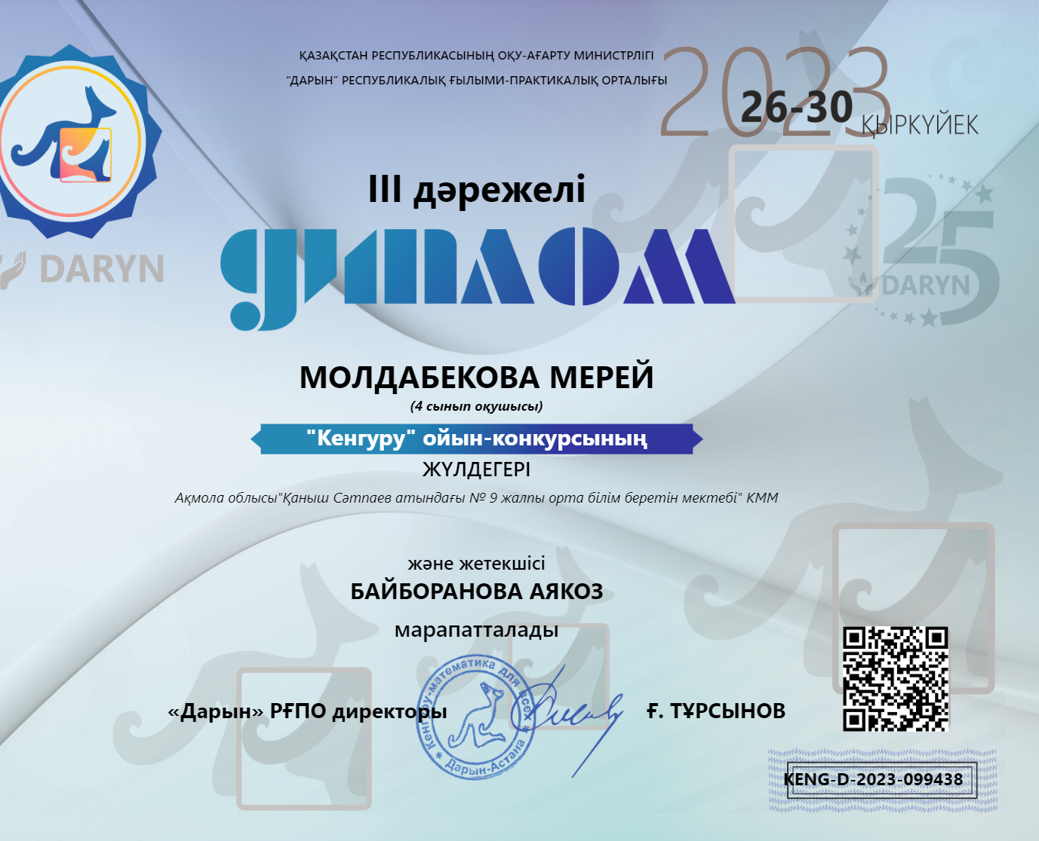
 | Ережепова Б.Б. | Бектурсын Жәмилә | "Атамұра" республикалық ғылыми-әдістемелік орталығының ұйымдастыруымен 2023-2024 оқу жылының қыркүйек айындағы "Бояулар құпиясы" байқауы | 6 А | Бас жүлде  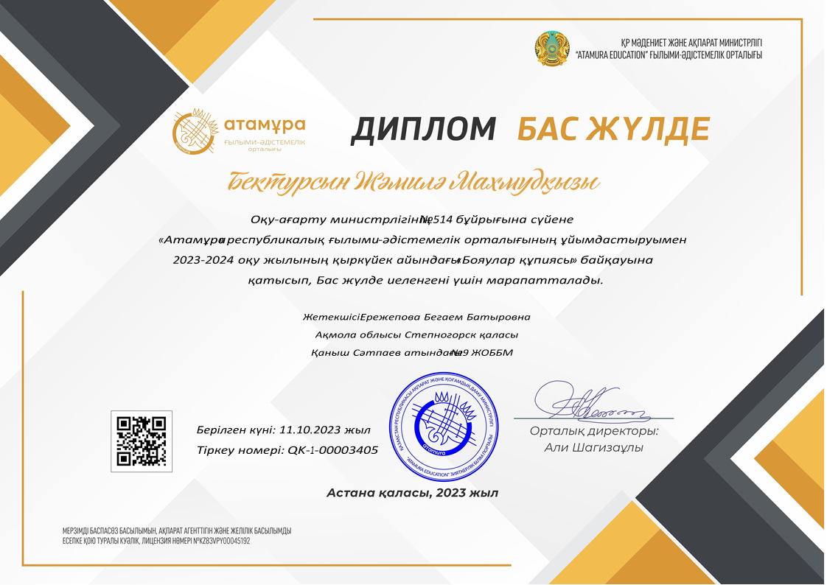
 | Ережепова Б.Б. | Молдаш Айсана | "Атамұра" республикалық ғылыми-әдістемелік орталығының ұйымдастыруымен 2023-2024 оқу жылының қыркүйек айындағы "Бояулар құпиясы" байқауы | 6-сынып | І орын
 | Каирова А.Б. | Ануарбек Ахмет | Дене шынықтыру пәні бойынша оқушылар арасындағы республикалық олимпиадаға белсене қатысқан үшін марапатталды. | 6-сынып | Сертификат  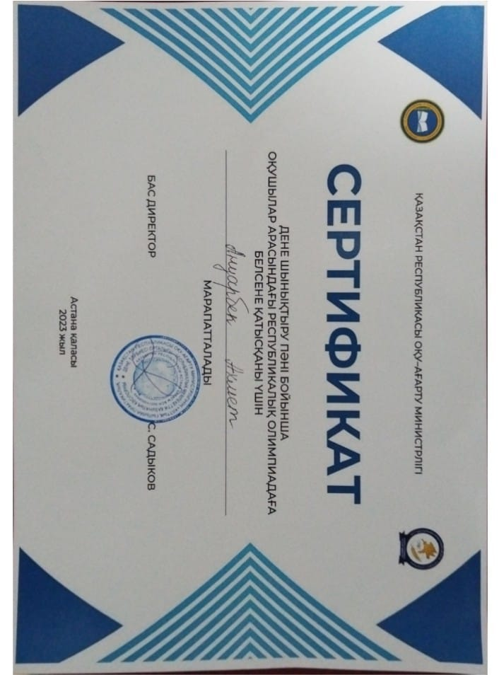
 | Каиргельды Үміт Ерболатқызы |  | "Абай оқулары" республикалық байқауы №514 бұйрыққа сүйене отырып ұйымдастырылып отырған "Сурет салу" аталымы бойынша Степногорск қаласы Қаныш Сәтпаев атындағы №9 ЖОББ оқушылары | 0"Ә" сынып | I дәрежелі диплом  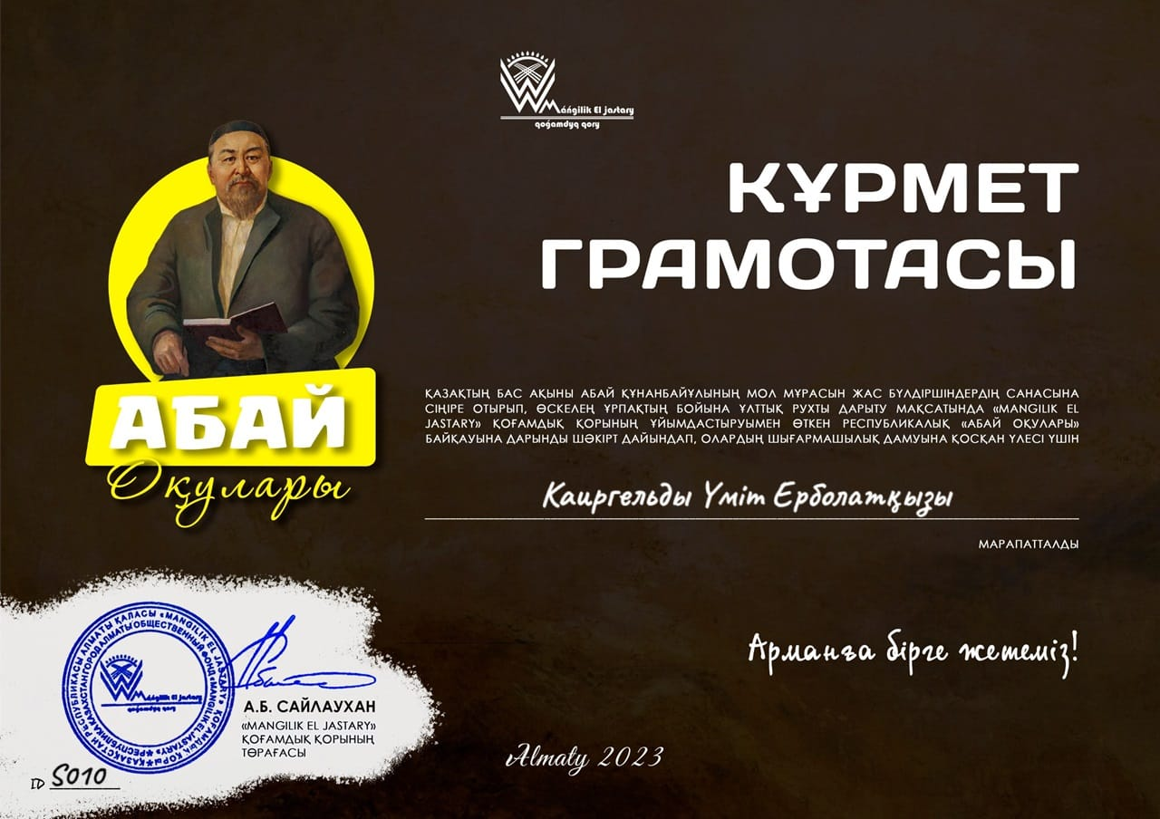
 | Какенова А.А. | Сатенов Арлан | Республикалық ғылыми-практикалық орталық "Дарын", "Кенгуру" математикалық олимпиада ойын-конкурсы | 7 "А" сынып | Сертификат №- KENG-S-2023-165388  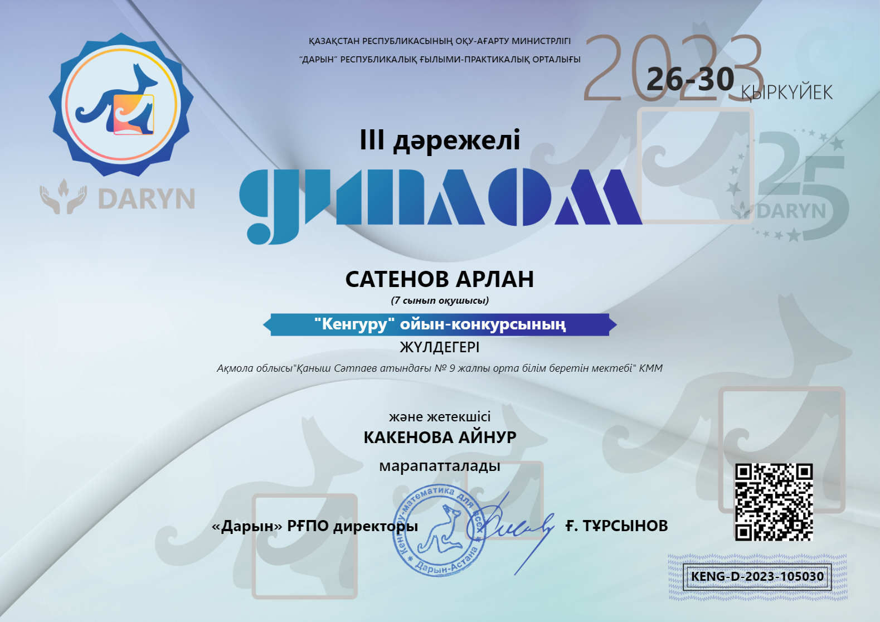
 | Мусенова Алма Рамазановна | Кабаев Рахат | "Дарын"республикалық ғылыми-практикалық орталығы "РМҚК 2023 жылғы 26-30қыркүйек аралығында "Кенгуру-математика барлығы үшін халықаралық ойын конкурсы | 4 Б сынып | 1 дәрежелі диплом  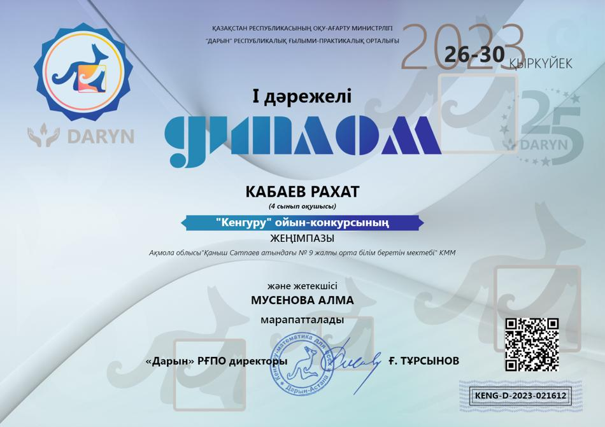
 | Мусенова Алма Рамазановна | Жумагул Аяжан | "Дарын"республикалық ғылыми-практикалық орталығы "РМҚК 2023 жылғы 26-30қыркүйек аралығында "Кенгуру-математика барлығы үшін халықаралық ойын конкурсы | 4 Б сынып | 1 дәрежелі диплом  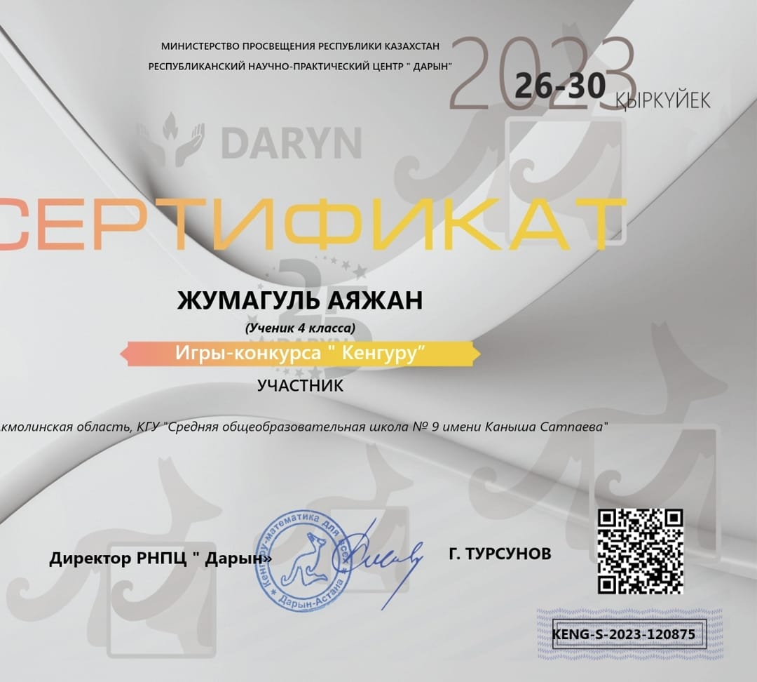
 | Мусенова Алма Рамазановна | Бақыт Жания | "Дарын"республикалық ғылыми-практикалық орталығы "РМҚК 2023 жылғы 26-30қыркүйек аралығында "Кенгуру-математика барлығы үшін халықаралық ойын конкурсы | 4 Б сынып | 1 дәрежелі диплом  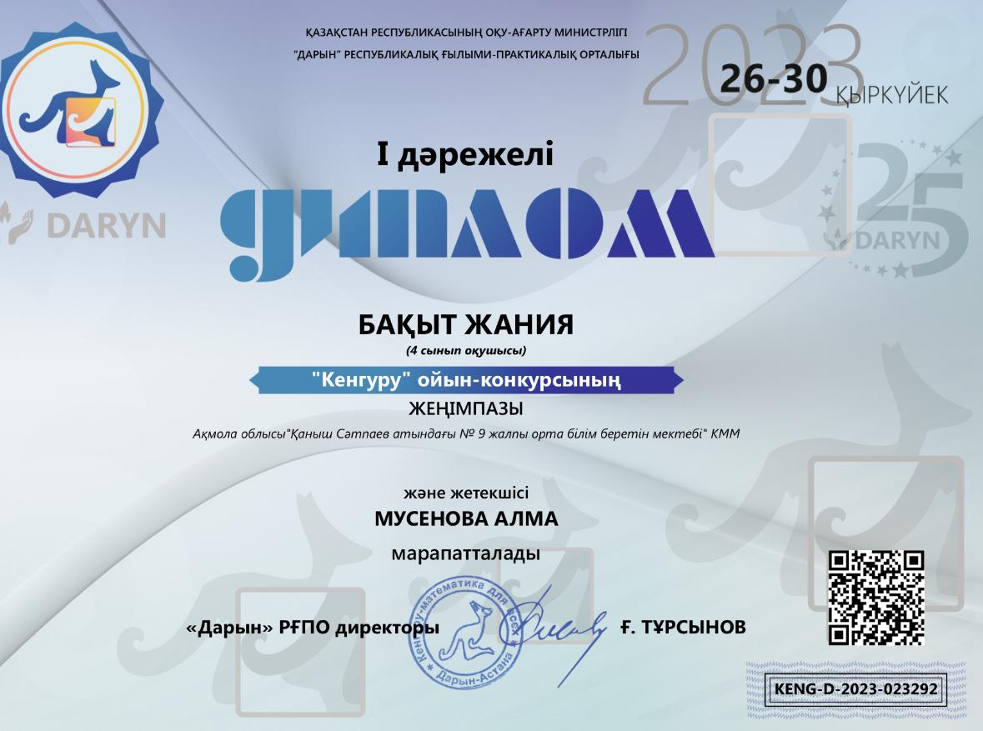
 | Мусенова Алма Рамазановна | Садвакасов Сайд-Алимхан | "Дарын"республикалық ғылыми-практикалық орталығы "РМҚК 2023 жылғы 26-30қыркүйек аралығында "Кенгуру-математика барлығы үшін халықаралық ойын конкурсы | 4 Б сынып | 1 дәрежелі диплом  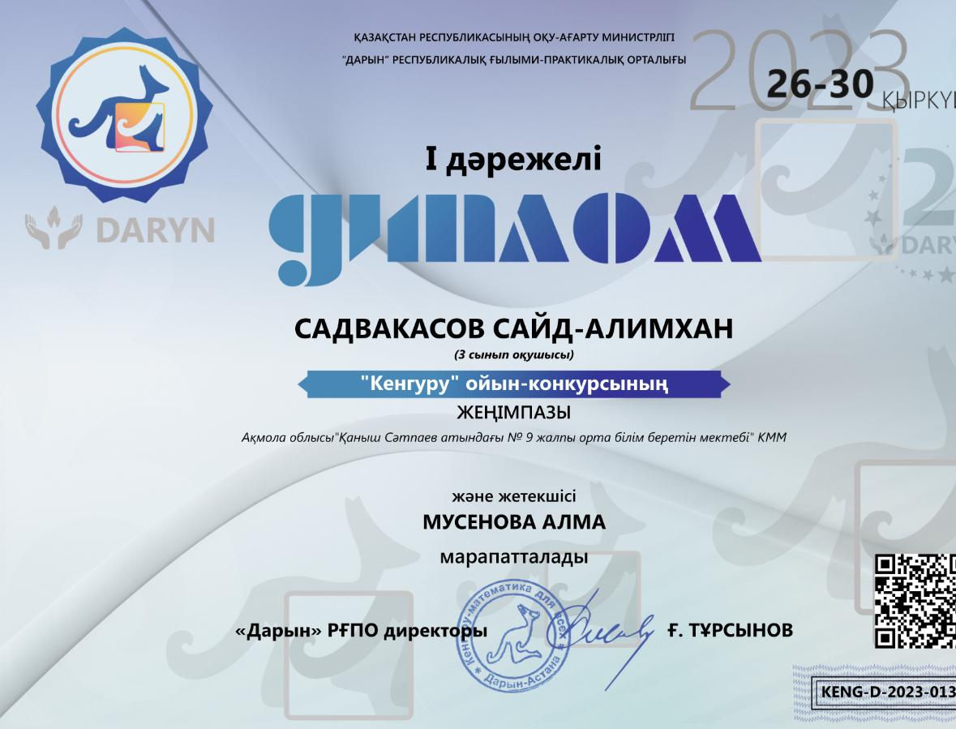
 | Мусенова Алма Рамазановна | Білал Малика | "Дарын"республикалық ғылыми-практикалық орталығы "РМҚК 2023 жылғы 26-30қыркүйек аралығында "Кенгуру-математика барлығы үшін халықаралық ойын конкурсы | 4 Б сынып | 1 дәрежелі диплом  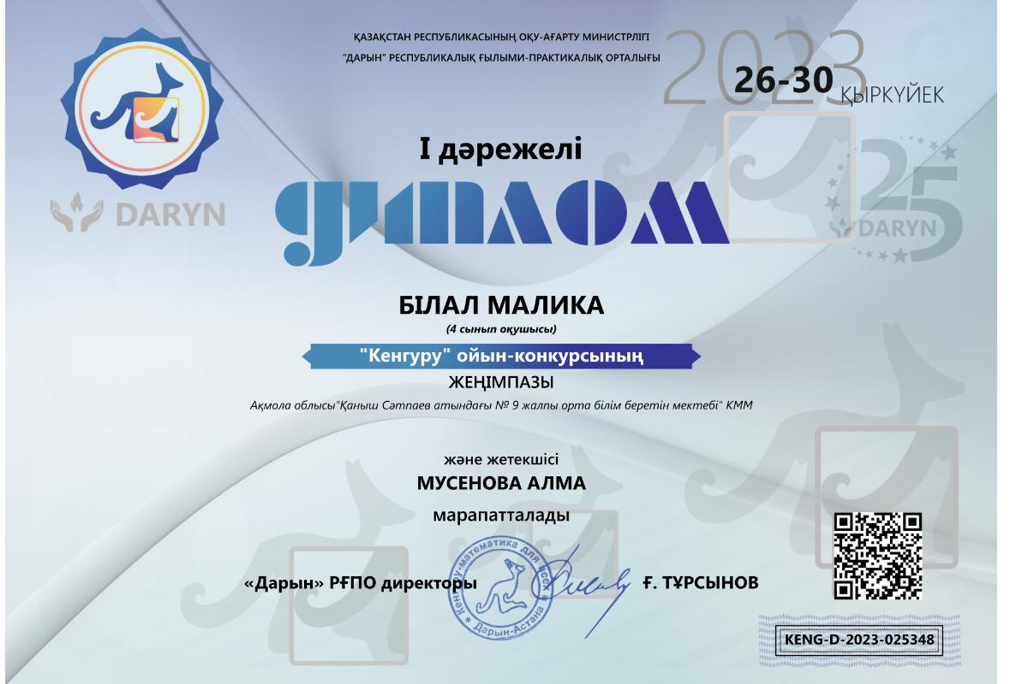
 | Мусенова Алма Рамазановна | Кабаев Рахат | Бастауыш сынып оқушыларының Олимпиадалық резервін қалыптастыру және 2023жылғы 02.10. мен 22.10 қазан аралығында "Urker Mites"зияткерлік орталығының білім беру порталында жоғары деңгейдегі оқушыларға арналған математика пәні бойынша "Бастау"Республикалық кешенді олимпиадасы | 4 Б сынып | 3 орын диплом  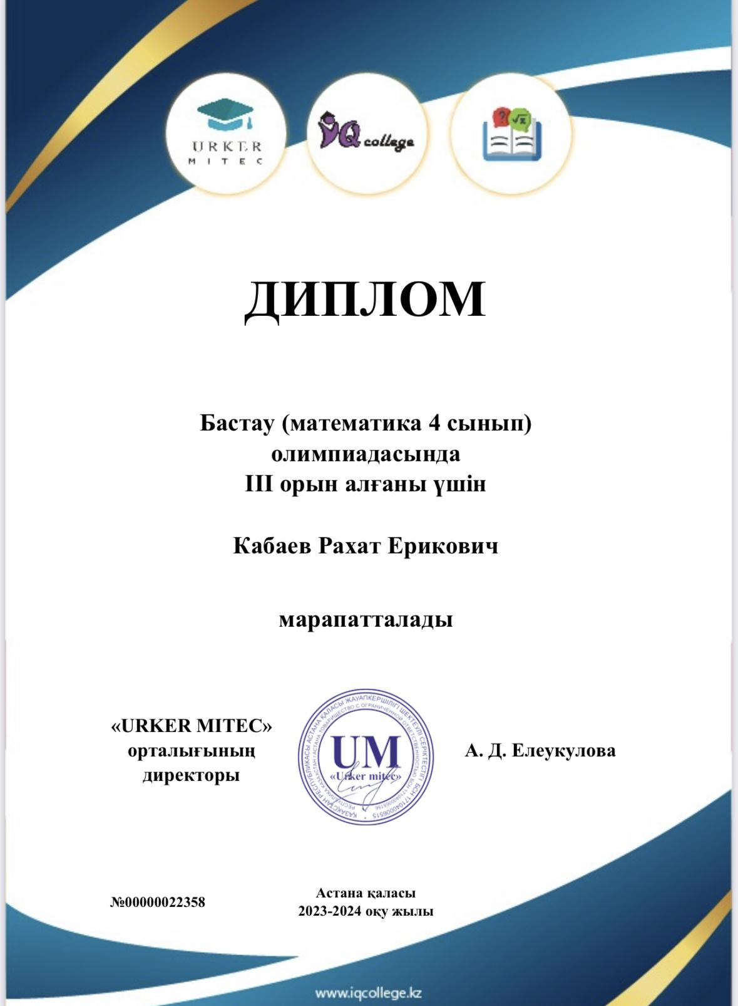
 | Мусенова Алма Рамазановна | Бақытбек Нұрғиса | Бастауыш сынып оқушыларының Олимпиадалық резервін қалыптастыру және 2023жылғы 02.10. мен 22.10 қазан аралығында "Urker Mites"зияткерлік орталығының білім беру порталында жоғары деңгейдегі оқушыларға арналған математика пәні бойынша "Бастау"Республикалық кешенді олимпиадасы | 4 Б сынып | 3 орын диплом  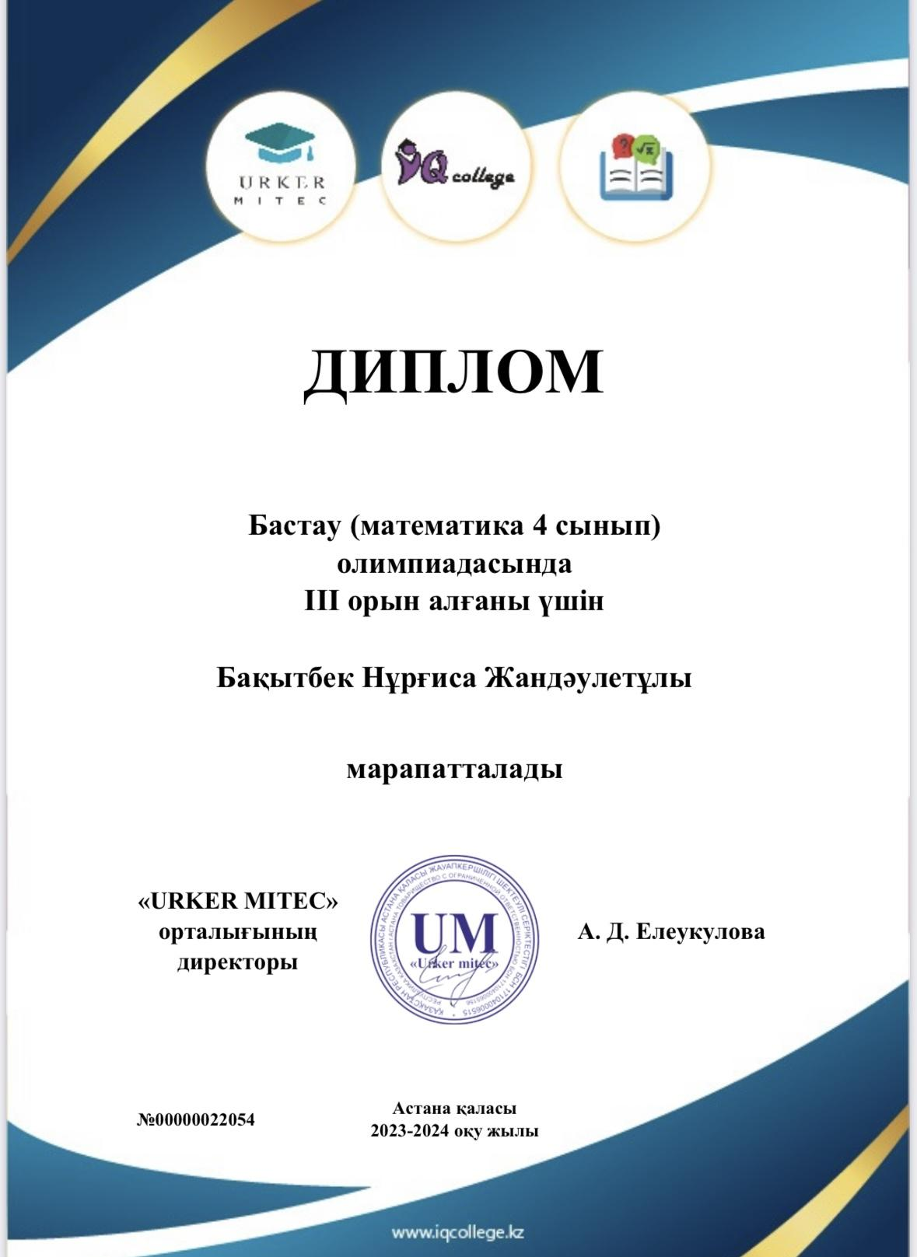
 | Мусенова Алма Рамазановна | Тулегенов Абылайхан | Бастауыш сынып оқушыларының Олимпиадалық резервін қалыптастыру және 2023жылғы 02.10. мен 22.10 қазан аралығында "Urker Mites"зияткерлік орталығының білім беру порталында жоғары деңгейдегі оқушыларға арналған математика пәні бойынша "Бастау"Республикалық кешенді олимпиадасы | 4 Б сынып | 3 орын диплом  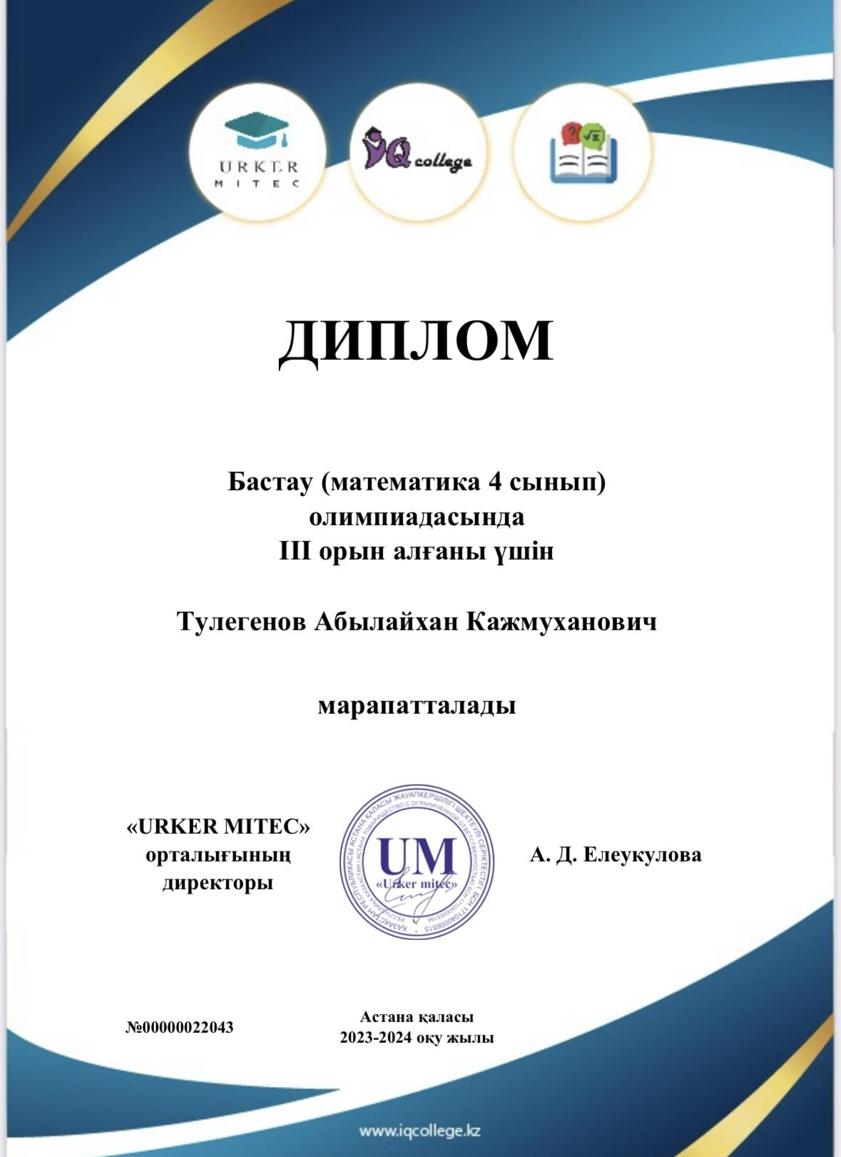
 | Мусенова Алма Рамазановна | Бақыт Жания | Бастауыш сынып оқушыларының Олимпиадалық резервін қалыптастыру және 2023жылғы 02.10. мен 22.10 қазан аралығында "Urker Mites"зияткерлік орталығының білім беру порталында жоғары деңгейдегі оқушыларға арналған математика пәні бойынша "Бастау"Республикалық кешенді олимпиадасы | 4 Б сынып | 3 орын диплом  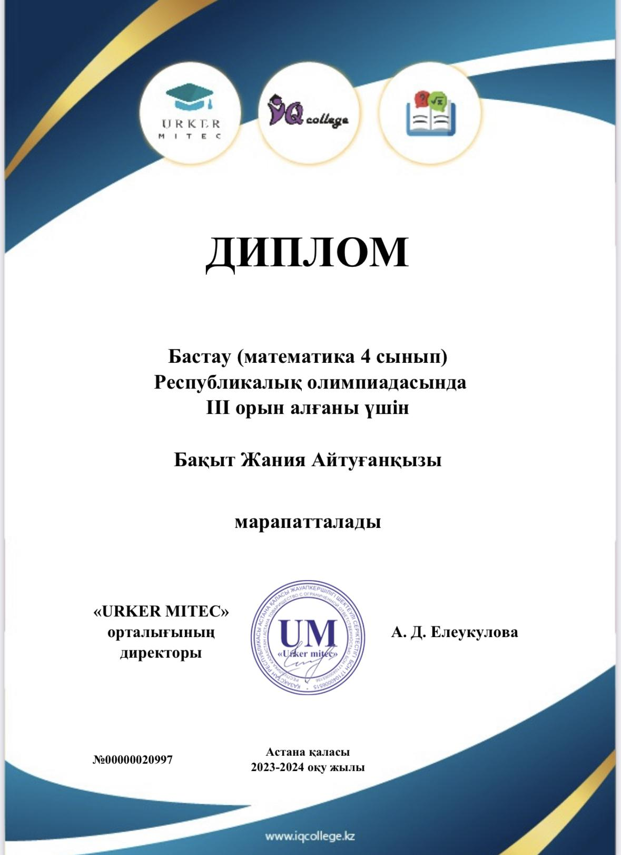
 | Ризабек Манаргүл | Алтынбекова Адель | Қазақстан Республикасының оқу-ағарту министрлігі «Дарын» Республикалық ғылыми-практикалық орталығы  Кенгуру» олимпиадасы | 2 А | ІІ орын Диплом
 | Ризабек Манаргүл | Боранбаева Диляра | Қазақстан Республикасының оқу-ағарту министрлігі «Дарын» Республикалық ғылыми-практикалық орталығы  Кенгуру» олимпиадасы | 2 А | ІІІ орын Диплом
 | Ризабек Манаргүл | Серік Томирис | Қазақстан Республикасының оқу-ағарту министрлігі «Дарын» Республикалық ғылыми-практикалық орталығы  Кенгуру» олимпиадасы | 2 А | ІІ орын Диплом
 | Ризабек Манаргүл | Сейітқали Айдос | Қазақстан Республикасының оқу-ағарту министрлігі «Дарын» Республикалық ғылыми-практикалық орталығы  Кенгуру» олимпиадасы | 2 А | ІІ орын Диплом
 | Ризабек Манаргүл | Молдабеков Батыр | Қазақстан Республикасының оқу-ағарту министрлігі «Дарын» Республикалық ғылыми-практикалық орталығы  Кенгуру» олимпиадасы | 2 А | СЕРТИФИКАТ
 | Табатаева А.К. | Олжабай Айдана | "Кенгуру" ойын-конкурсының жүлдегері | 3 А | I орын  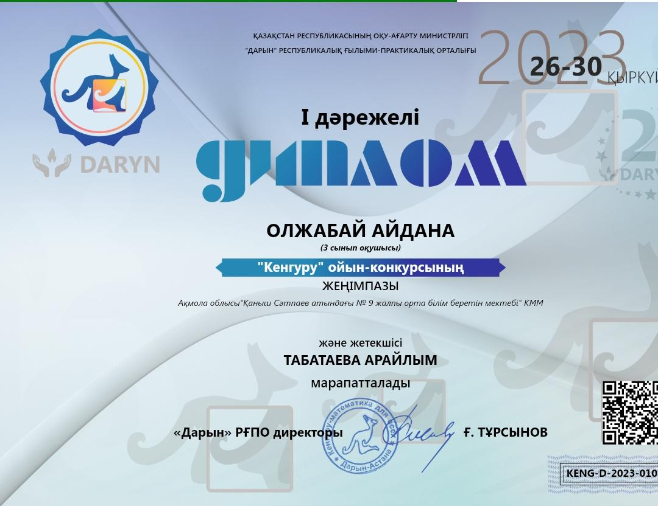
 | Табатаева А.К. | Уәлихан Інжу | "Кенгуру" ойын-конкурсының жүлдегері | 3 А | III орын  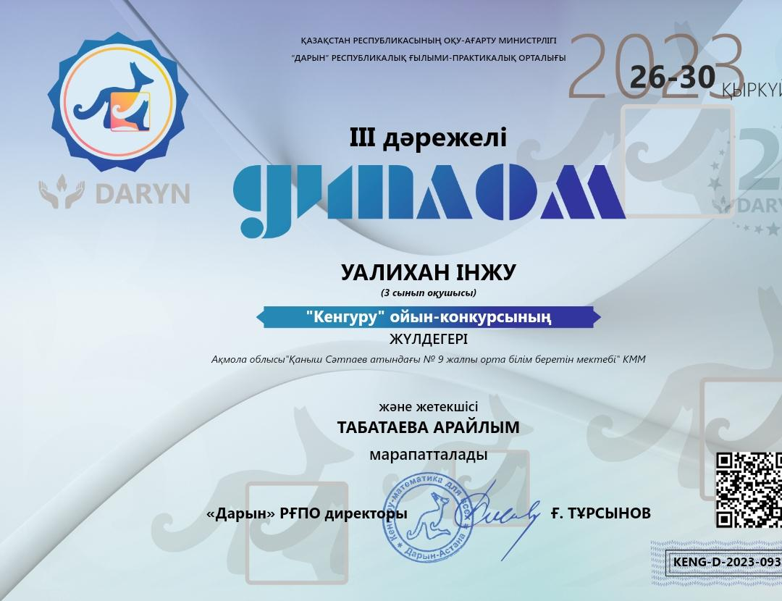
 | Табатаева А.К. | Баймахан Айзере | "Өлең - сөздің патшасы, сөз сарасы" номинация бойынша қатысып иеленгені үшін марапатталады. | 3 А | I орын №MO-000811  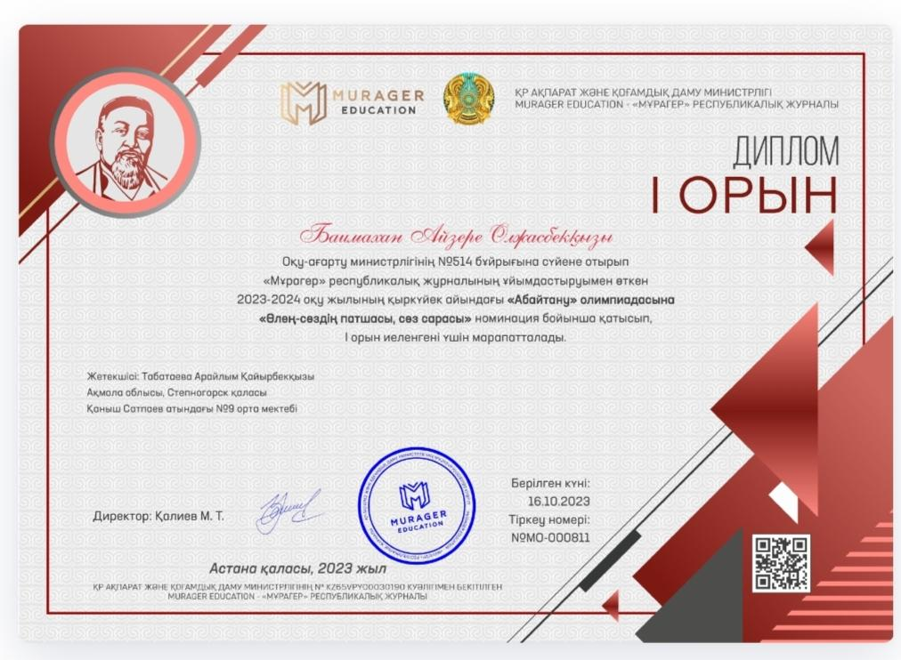
 | Ахметова М.А. | Казтаев Мансур | "Кенгуру" ойын-конкурсының жүлдегері | 9 Б | 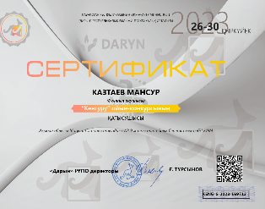  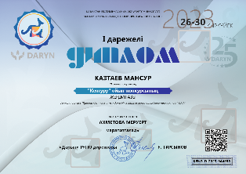
 | Ахметова М.А. | Нұралы Әсия | "Кенгуру" ойын-конкурсының жүлдегері | 8 А | 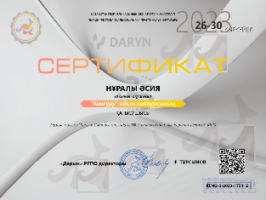  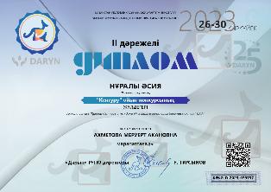

Халықаралық:
№ | Мұғалімнің аты-жөні | Оқушының аты-жөні | Іс-шара | Сынып | Нәтижесі
 | Сулейменова К.Д. | Имаммагзамова Ясмина Жалгасовна | «Зерде» математикадан халықаралық олмипиадасы | 2 Ә | 2 дәрежелі диплом CS-0077624 08.10.2023ж

Мұғалімнің кәсіби шеберлігі оқушының мектепте ғана емес, өмірде де табысты болуына ықпал етеді.
Мұғалімнің кәсіби дайындығы, білім мен біліктері оқу үрдісінің дұрыс бағытта жүруі тек шығармашылық қызмет арқылы жүзеге асады. Шығармашылық біліктер төмендегідей мүмкіндіктер қамтиды:
- мұғалім өз бетімен педагогикалық міндеттерді шеше білуі;
- өзінің кәсіби қабілеттерін дамыта алуы;
- оқыту мен тәрбиелеуді жүзеге асыруда оқытудың әдістерін кеңінен пайдалануы;
- өзіндік білімін жетілдіру;
- ұдайы ізденісте болу.
Мұғалімнің педагогикалық іс-әрекетінің нәтижесі:
- оқушылардың жалпы білімділік, іскерлік дағдыларын дамыту;
- сабақта оқушының пәнге деген қызығуы;
- шығармашылық белсенділігі;
- оқушылардың пән бойынша білімі;
- пән олимпиадасының, түрлі байқау-сайыстардың қорытындысы.
Мектеп мұғалімдері көптеген біліктілік арттыру курстарына, семинарларға, әр түрлі деңгейдегі байқау-сайыстарға қатысып жүлделі орындардан көрініп жүр.
Жаңаша өмірге бет бұрып, жаңаша ой түзеген егемен еліміздің ұрпағын білім нәрімен сусындататын саналы тәрбие, сапалы білім беретін жеке тұлға, мәдениеті мен кәсіби шеберлігі шыңдалған мұғалім – ғасыр көшін бастаушы болап табылады. Мұғалім – бүгінгі оқушы – ертеңгі қоғамның, елдің тірегін өмірге дайындаушы. Мұғалім мамандығының құндылығы да осында деп түсінгеніміз дұрыс. Яғни, мұғалімнің кәсіби шеберлігі жоғары болған жағдайда ғана білім сапасы артатыны сөзсіз.

Оқу-тәрбие жұмысы бойынша
басшының орынбасары М.Ахметова

